LỜI NÓI ĐẦU
Nhân ngày 8.3 tổ Ngữ Văn đã tổ chức cuộc thi “Viết bài cảm nhận về người mẹ, người phụ nữ”. Cuộc thi đã nhận được 723 bài của gần 800 học sinh toàn trường gồm 3 khối 10,11, 12. Rất cám ơn sự nhiệt tình tham gia của các em học sinh. Quý thầy cô trong đã tổ chức chấm bài và lựa chọn ra một số bài viết khá xuất sắc, giàu tình cảm và đậm tính nhân văn của một số học sinh khi viết về mẹ, người phụ nữ, phái đẹp bằng cảm xúc chân thành nhất dành cho họ. Sau cuộc thi này ban tổ chức xin cám ơn chân thành đến các em học sinh đã nhiệt tình tham gia, và viết lên những lời ca ngợi, hay, ý nghĩa nhất dành cho phái đẹp, cho người phụ nữ - một nữa chủ nhân của thế giới này. Hình thức các học sinh lựa chọn để viết bài cảm nhận rất phong phú, là một bức thư, một câu chuyện, một bài thơ,một lời tâm sự….Đa số học sinh viết về người mẹ của mình. Tất cả đều nói thay tiếng lòng của triệu triệu người con dành cho mẹ: “mẹ là người tuyệt vời nhất thế gian này”; “mẹ là một, là duy nhất không ai có thể thay thế mẹ của con” ;“ trong cuộc đời này mẹ là người đặc biệt quan trọng đối với con”; “tiền bạc, vật chất không thể mua được tình mẹ”... “dù cho mẹ có la rầy, đánh đòn con vẫn thầm muốn nói con xin lỗi”, “cám ơn mẹ - con yêu mẹ”…dành những ngôn từ hay nhất khi nói về mẹ….. Thật xúc động và ý nghĩa vì đây là những lời nói ấm ấp, chân thành, một cảm xúc thật nhất của những đứa con dành cho mẹ, bởi lẽ học sinh đã lớn, đủ trưởng thành để nhận thấy sự vất vã, hi sinh lớn lao của mẹ dành cho mình. Bình thường khi viết văn học sinh đa số còn vụng về, nhưng khi viết về mẹ, về người mình chân quý nhất thì lại hay và rất cảm động, giàu cảm xúc. Bởi ai cũng có trái tim yêu thương, tình mẫu tử thiêng liêng không gì sánh được. Xin mượn những ngôn từ ấm ấp này xem như là những đóa hoa hạnh phúc dành tặng cho họ, những người phụ nữ, người mẹ tuyệt vời nhất nhân ngày 8.3. Và nhân đây xin đọc bức thông điệp của đa số học sinh gởi đến mẹ mình “con chúc mẹ luôn mạnh khỏe, luôn bên con, luôn cười, luôn hạnh phúc. Xin lỗi mẹ vì những sai lầm có lần con đã làm mẹ buồn, mẹ khóc….Chúng con xin hứa sẽ chăm ngoan, học giỏi, sống có ích và được báo hiếu công ơn cha mẹ”....Các bạn học sinh đã thay lời muốn nói cho bao nhiêu người con trên trái đất này. Đúng vậy, “trái tim người mẹ là một kiệt tác của thượng đế”. Xin hãy yêu thương,chân quý và dành cho họ những điều tốt đẹp nhất trong cuộc sống này vì họ xứng đáng! Một lần nữa xin chúc tất cả phái đẹp, những người bà, người dì, người cô, người mẹ , người chị , người em gái… sức khỏe, xinh đẹp và hạnh phúc.

BÂY GIỜ CON CHỈ MUỐN NÓI CÂU CẢM ƠN NGÀN LẦN ĐẾN MẸ
C
ó bao giờ bạn tự hỏi tại sao mình được sinh ra và được sống trên mảnh đất này không? Vậy ai là người đã sinh thành ra bạn, ai là người đã nuôi nấng và đùm bọc bạn khi bạn gặp khó khăn để bạn lớn lên từng ngày và trưởng thành như ngày hôm nay? Chắc hẳn rằng tôi và bạn đều biết câu trả lời là ai đúng không? Vậy đó là ai, đó chính là một người phụ nữ, một người mẹ đã mang nặng đẻ đau "chín tháng mười ngày" đã sinh thành ra chúng ta, để chúng ta có thể trưởng thành như ngày hôm nay.
Vậy tình mẫu tử là gì? Mà tại sao nó lại cao cả đến vậy? Tình mẫu tử là tình yêu bao la của người mẹ dành cho những đứa con, là sự hi sinh quên đi bản thân của mình. Cho chúng ta một tình thương ấm áp, là sự khó nhọc mà mẹ đã trải qua để nuôi ta khôn lớn và có lẽ tình mẫu tử là tình cảm thiêng liêng, quí báu mà ai ai cũng đều quí trọng tình cảm đó trong trái tim mình.
Khi chúng ta cất tiếng khóc chào đời cũng là lúc tiếng khóc mẹ vỡ òa. Khóc vì sự hạnh phúc, sự nôn nao chờ đợi để được thấy đứa con bé bỏng của mình. Rồi dần dần chúng ta lớn lên, biết cảm nhận cuộc đời, thì tình yêu thương của mẹ cũng dần dần lớn lên theo cạnh chúng ta. Mẹ à! Con được lớn lên theo những câu hát và lời ru quen thuộc của mẹ "ầu ơ ví dầu, cầu ván đóng đinh, cầu tre lắc lẻo gập ghềnh khó đi, khó đi mẹ dắt con đi, con đi trường học, mẹ đi trường đời...". Tình yêu thương của mẹ là vô bờ bến, không có lời văn, câu ca dao hay câu tục ngữ nào có thể diễn tả hết được tình yêu thương của mẹ dành cho chúng ta. Cũng giống như những con gà mái luôn dang rộng đôi cánh của mình che chở cho đàn gà con để tránh những con diều hâu ăn thịt. Chính trong đời sống hiện thực hằng ngày của chúng ta cũng vậy, dưới mái ấm gia đình đôi khi ba và mẹ sẽ có lúc cãi nhau, nhưng mẹ sẽ im lặng và nhẫn nhịn để cuộc sống gia đình của mình được hạnh phúc.
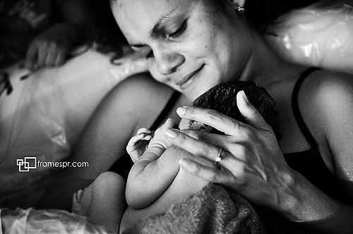
"Chiếc thuyền ngoài xa" của Nguyễn Minh Châu, hành động của người đàn bà bị người chống đánh tới tấp nhưng vẫn chịu đựng để con của mình có đủ một mái ấm gia đình là có đủ người cha và người mẹ, tất cả chỉ vì muốn chúng ta có cuộc sống đầy đủ và hạnh phúc như những người khác. Sự hi sinh ấy thật quý báu và đáng trân trọng, mẹ đã bỏ cả tuổi thanh xuân của mình để lo lắng và chăm sóc cho chúng ta. Khi chúng ta đã đến lúc phải cắp sách đến trường, đến lớp, mẹ đã luôn dìu dắt và theo cạnh chúng ta. Chắc hẳn con vẫn còn nhỏ, vẫn còn bướng bỉnh hay nhõng nhẽo một chút, khóc khi phải xa mẹ để bước vào lớp học và cũng bỡ ngỡ khi gặp các bạn mới. Rồi mẹ khẽ nhẹ nhàng nói "Con đi học ngoan nhé, con của mẹ là giỏi nhất" rồi mẹ quay mặt đi. Con biết rằng sau sự buông tay ấy là một niềm đau xót xa của mẹ để cho chúng ta tập cách đứng lên bằng đôi chân của mình, muốn chúng ta là một con người dũng cảm không muốn chúng ta cứ phải núp dưới bóng của mẹ mãi. Vì mẹ biết rằng mẹ không thể sống trọn đời bên con mãi được. Rồi mẹ lại đau xót thêm một lần nữa, khi thấy con thức đêm lo cho những bài học ngày mai, những bài thi sắp đến. Cầu cho con trở thành một con người thành đạt. Con đã thấy gương mặt mẹ hao gầy, đôi gò má đã hóp đi phần nào, đôi mắt có thêm quầng thâm ngày càng nhiều, đôi bàn tay chai sần của mẹ. Tất cả chỉ vì muốn chúng con có cuộc sống ấm no, chỉ vì chúng con mẹ không ngại giang truân, vất vả, tất cả chỉ vì chúng con phải không mẹ nhỉ! Con thấy thật có lỗi vì đã từng có nhiều lần khó chịu và bướng bỉnh với mẹ. Vì sự yêu thuơng con chưa lần nào mẹ để con đến trường với cái áo dơ hay quần may vá, quần áo lúc nào cũng tươm tất chỉnh tề và thơm tho. "Mẹ ơi" tiếng gọi thiêng liêng ấy nó có theo con mãi được không? Mẹ ơi, thật may mắn cho những ai khi mùa vu lan còn cài trên ngực áo hoa hồng đó. Dúng như câu hát "Mẹ già như chuối chín cây gió lay mẹ rụng con phải mồ côi". Mồ côi sự yêu thuơng, sự đùm bọc, sự che chở khi con gặp khó khăn, còn ai để con tựa vào nữa đây, đơn giản là mồ côi tiếng gọi "Mẹ ơi".
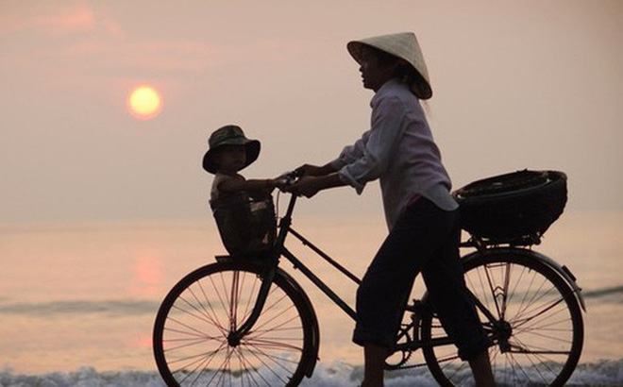
"Ai còn mẹ xin đừng làm mẹ khóc, đừng để buồn lên mắt mẹ nghe không"
Cuộc sống luôn có những điều trái ngược nhau, nó sẽ có mặt tích cực và mặt tiêu cực. Thật đáng trách cho xã hội ngày nay vẫn gặp tình trạng chính đứa con bất hiếu đối xử với người mẹ một cách tẹ bạc, sống be tha, vô trách nhiệm với người đã sinh thành ra mình. Rồi tòa án lương tâm sẽ trừng phạt một cách xứng đáng. Cần phê phán những con người có lối sống như vậy. Cây chặt đi rồi có thể nhiều cây con mọc lên lại, tiền mất đi có thể kiếm lại được, buổi bình minh hay buổi hoàng hôn nó mất đi ngày hôm nay nhưng nó sẽ mọc lại vào ngày mai, nhưng mẹ chỉ có duy nhất mà thôi.
Con như những mầm cây non xanh đang vươn lên khỏi mặt đất. Mẹ là ánh sáng mặt trời cung cấp năng lượng và tiếp sức cho con phát triển thành một cây xanh cao lớn và tươi tốt. Hỏi rằng mà xem, rằng không có ánh nắng, cây xanh có phát triển được không? Mọi vật xung quanh cũng sẽ dần tắt đi và thiếu ánh sáng chiếu đường dẫn lối, thiếu oxi, thiếu bầu trời trong xanh.
Chúng ta đừng để khi mất ánh sáng đó đi rồi mới cảm thấy hối tiếc, đừng để lúc đó phải thốt lên "Giá mà...". Đừng hối hận cho ngày mai mà hãy hối hận cho ngày hôm nay, hãy sống và làm hết mình ở hiện tại để tương lai mình sẽ không hối tiếc về nó.
"Con dù lớn vẫn là con của mẹ, đi hết đời lòng mẹ vẫn dõi theo con". Khi lớn lên ai rồi cũng có một cuộc sống riêng cho mình. Nhưng mẹ vẫn còn đứng ở đó chờ đợi con, luôn dang rộng cánh tay chào đón con khi con vấp ngã, dù con là người như thế nào, sẽ có lúc con là con người sai trái, hay bị xã hội chê cười, có xấu xa như thế nào đi chăng nữa, thì mẹ vẫn chờ đợi và chào đón con khi con biết quay đầu lại. Công ơn của mẹ cao cả đến dường nào mẹ hỡi? Có hổ nào mà ăn thịt con?
Dù con có "đi trọn kiếp con người", có trưởng thành đến đâu, có nếm bao vị đắng ngọt bùi của cuộc đời nhưng "không đi hết mấy lời mẹ ru". Công ơn mẹ cha cao cả như thế nào, làm thế nào con có thể bù đắp, và trả hết được đây mẹ ơi. Dù mai về sau, dù cho đi hết cuộc đời con không thể trả hết được công ơn sinh thành, nuôi dạy của mẹ cha.
Khi ra ngoài xã hội con bị cuốn hút theo vật chất, hay cuộc sống của xã hội đã làm con mờ nhòa đi hình ảnh của mẹ. Khi thành công, bước lên vinh quang mấy ai nhớ đến cha mẹ. Ông cha ta nói thật đúng: "Nước mắt chảy xuôi chứ không bao giờ chảy ngược". "Cha mẹ nuôi con như biển hồ lai láng, con nuôi cha mẹ tính tháng, tính ngày". Khi con tát cạn biển đông mới biết tấm lòng mẹ cha.
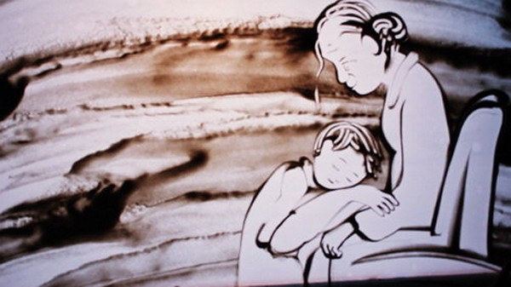
Cuộc đời mẹ là tất cả hi sinh vì con, tình yêu thuơng của mẹ mênh mông như biển cả bao la. "Nghĩa mẹ như nước trong nguồn chảy ra". Nước trong nguồn luôn luôn chảy mãi cũng như tình yêu thương của mẹ vẫn mãi mãi bên con. Cuộc đời mẹ đã trải qua bao nhiêu vị ngọt, bùi đắng gian khổ. Vì vậy mẹ không muốn con phải nếm thử những vị cay đắng mà đời mang đến. Mẹ ơi, con đã lớn khôn, đã đến lúc con phải bước ra ngoài xã hội bằng chính đôi chân vững chãi cuae mình. Khi bước ra ngoài xã hội nó thật khác với những gì con từng suy nghĩ, nó thật chông gai và đầy thử thách. Đôi lúc con yếu lòng, con chỉ ước mình là đứa trẻ ngày nào, khi bị bạn bè bắt nạt chỉ muốn chạy thật nhanh về nhà và ôm lấy mẹ khóc. Nhưng điều đó là không thể nữa phải không mẹ?
Sống chết đã quy luật tự nhiên do trời định. Mỗi con người chúng ta chỉ có một lần sống trên đời, hãy sống một cách không hối hận cho mai sau. Vì chính tôi đây đã hối hận đã không trân trọng thời gian vừa qua, thời gian của tuổi dậy thì, thời gian của sự trưởng thành, sự quậy phá của tuổi lưỡng chừng, của một vị thành niên đang dần lớn. Chắc hẳn mẹ buồn và thất vọng về con nhiều lắm nhưng không phải vì sai lầm mà mình dừng bỏ tất cả, quan trọng là bạn có biết cố gắng hay không? "Đánh người chạy đi, không ai đánh người chạy lại" vì vậy hãy sống thật ý nghĩa.
Mẹ yêu dấu của con, tình yêu thuơng của mẹ vẫn mãi bao la, mãi đẹp, rực rỡ trong con. Con nguyện cuộc đời này học thật giỏi, trở thành con người có ích cho xã hội để không phụ ơn sinh thành nuôi dưỡng của mẹ. Mặc dù nó không bằng những gì mẹ làm cho con, chỉ cần mẹ tin con, đặt niềm hy vọng vào con, thì con sẽ không làm mẹ phải phụ lòng.
"Mẹ ơi, con yêu mẹ vô cùng”
Hoàng Oanh - Lớp 12a2 - niên khóa 2015-2018
LÁ THƯ KÍNH GỬI MẸ !
Đ
ã bao nhiêu lần con kể về mẹ, bày tỏ tình cảm mà con không thể trực tiếp nói với mẹ. Con chỉ kể qua những bài thi hay những cuộc thi nào đó. Nhưng mẹ à! Dù cuộc sống này có thay đổi nhiều đi chăng nữa mẹ vẫn là người che chở, bảo bọc và hết mình vì gia đình và con cái của mình.
Cả đời mẹ chưa lúc được nguôi tay để nghỉ ngơi, tận hưởng cuộc sống. Sinh ra trong cảnh đất nước bị thực dân phương Tây xâm chiếm, cuộc sống lầm than, khốn khổ, mẹ đã phải trải qua biết bao vất vả. Đời sống thiếu thốn, chật vật mẹ phải bươn chải để lo từng miếng cơm, manh áo cho gia đình và còn lo cho hai người em được đến trường như các bạn.
Nay đất nước được hòa bình, tự do. Mọi người dường như đều có cuộc sống đầy đủ và khá giả hơn trước. Còn mẹ, Hơn 30 năm từ khi ba mẹ cưới nhau cho tới nay. Mẹ vẫn phải bôn ba khắp nơi, lo lắng cho từng đứa con được ăn học tới nơi tới chốn. Nhờ đôi bàn bàn tay, nhờ công nuôi dưỡng của mẹ, giờ đây anh chị em chúng con đều trưởng thành và có thể tự lo cho bản thân. Nhìn lại 30 năm qua, mẹ đã hi sinh tất cả vì chúng con, mà chúng con lại biết bao lần làm mẹ buồn lòng, làm mẹ phải khóc vì chúng con. Chúng con đã lớn, biết suy nghĩ và biết tự lập. Đáng ra đó là điều mà mẹ cảm thấy hạnh phúc nhất, nhưng xin lỗi mẹ vì lại làm mẹ thêm khổ tâm vì chúng con, không bớt được chút vất vả nào cho mẹ. Mọi gánh nặng vẫn còn đang đè nặng lên đôi vai nhỏ nhắn của mẹ.
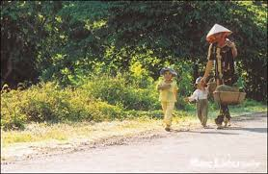
Mẹ nay cũng đã có tuổi rồi, tóc đã chớm bạc rồi. Ở cái tuổi như mẹ, đúng ra chúng con phải là những trụ cột cho gia đình, để mẹ được an nhàn sống cuộc sống vui vẻ. Thế nhưng, vì những đứa con hư, để mẹ phải ra ngoài xã hội làm việc trong lúc đã gần bước sang tuổi 60. Để mẹ xa nhà đi làm, đó là điều khó khăn rất lớn của con. Thiếu vắng vòng tay che chở của mẹ, tự bản thân con phải chăm lo cho gia đình. Giờ con mới nhận ra mẹ quan trọng như thế nào. Mỗi chiều về, con bận rộn với mọi công việc, cảm giác mệt mỏi và trống vắng lạ thường. Mẹ ơi! Con nhớ giọng nói, nụ cười, những bước chân, những hành động và cả tiếng thở dài của mẹ. Con chỉ mong giờ này có mẹ ở bên kể mẹ nghe những chuyện vui, buồn của ngày hôm nay. Và rồi lại được mẹ vuốt ve mái tóc, mỉm cười thật tươi như bao lần khác.
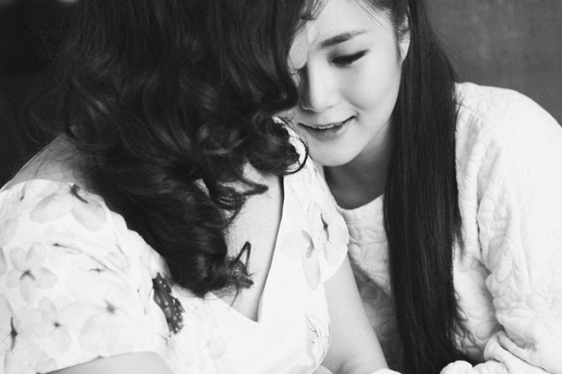
Con vẫn nhớ cái ngày mẹ ra đi, con muốn thốt lên một tiếng thật to "Mẹ ơi" để giữ lại bước chân mẹ. Nhưng rồi cổ họng lại nghẹn ngào không thốt nên lời, rồi lại núp mình vào góc nhà nức nở, lặng lẽ nhìn mẹ lên xe đi xa dần mà không nói được một câu tạm biệt nào. Con xin lỗi! Con vẫn mãi chỉ là đứa con yếu đuối, rụt rè và sợ sệt. Đã bao lần mẹ mắng con chỉ vì tính tự ti, quá rụt rè của con. Cũng nhờ đó mà nay con đã tự tin hơn phần nào, can đảm đứng giữa đám đông, hoạt bát và trưởng thành hơn rất nhiều.
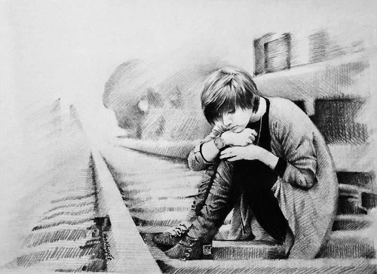
Điều mà lúc này con muốn nói với mẹ nhất "Mẹ ơi, con rất nhớ mẹ". Con chỉ muốn mẹ luôn bên cạnh con, bên cạnh gia đình mình, không muốn mẹ phải vất vả làm việc ở bên ngoài nữa. Gia đình mình vốn rất náo nhiệt, nhưng sao giờ bỗng trở nên hiu quạnh, trống trải thế này. Mỗi bữa ăn chỉ có hai cha con, nó nhạt nhẽo cô đơn lắm mẹ à. Giờ này, ở nơi xa mẹ có khỏe không? Có ăn uống đầy đủ không? Sống có thoải mái không? Có nhớ gia đình không mẹ ơi? Sắp tới là 8/3 ngày Quốc tế phụ nữ rồi, hãy cười thật nhiều, tận hưởng ngày mà thế giới dành riêng cho mẹ, và đừng buồn khi ba và chúng con không ở bên cạnh mẹ nhé!
Mẹ mãi là bông hoa đẹp nhất, là bông hoa Thiên Chúa dành tặng cho con. Kính chúc mẹ ngày Quốc tế phụ nữ thật vui, thật hạnh phúc. Xin nhờ mây, nhờ gió gửi đến mẹ những tâm tình mà tôi không thể trực tiếp nói với mẹ. Giúp tôi nhắn đến mẹ "Hãy giữ gìn sức khỏe, và sống vui mẹ nhé". Để con thay mẹ chăm lo gia đình, để phần nào con thấu hiểu nỗi nhọc nhằn của mẹ. Hãy tin tưởng ở con.
Nguyễn Thị Diệp - Lớp: 11a1

MẸ…!

Gửi mẹ yêu dấu của con!
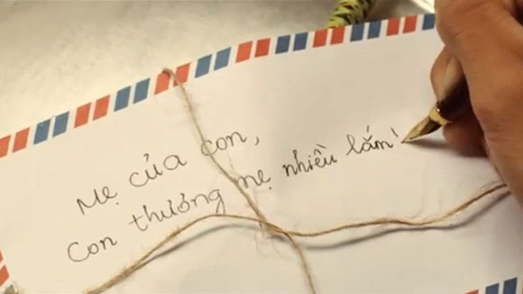
T
rong những tháng ngày được nằm trong vòng tay của mẹ, con chỉ là một đứa con nít, chỉ biết ăn biết chơi, mẹ luôn là người bên cạnh chăm sóc con, lo cho con mọi thứ và cũng là người luôn chỉ bảo con từ những điều nhỏ nhặt nhất. Cho đến tận bây giờ, từ một đứa bé con con đã trưởng thành, con trưởng thành từ vòng tay âu yếm của mẹ. Mẹ đã cho con kế thừa tất cả nét đẹp của mẹ, từ hình hài duyên dáng cho đến đức tính dịu hiền của mẹ.
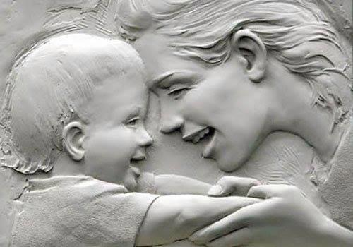
Thời gian cứ lặng lẽ trôi đi trong sự hi sinh thầm lặng của mẹ và thời gian cũng chứng kiến biết bao nhiêu sai lầm con đã phạm và làm mẹ buồn lòng, mà sau ngần ấy năm con chưa một lần nói lên lời biết ơn với mẹ. Lần này, con lấy hết can đảm của mình cầm bút lên và viết lên lá thư đầu tiên của con. Lá thư cho người mẹ thân yêu của con. Con tự nghĩ đã bao giờ con đứng trước mẹ và nói với mẹ rằng con yêu mẹ nhiều lắm chưa? Dường như là chưa bao giờ phải không mẹ nhỉ. Con đã không biết rằng mẹ cũng đang mong chờ được nghe điều đó từ con. Càng lớn, con càng cảm thấy gượng gạo khi thốt lên lời yêu thương với người thân xung quanh con, đặc biệt là với mẹ, bởi có lẽ, ai cũng nghĩ rằng mẹ làm mẹ, mẹ phải có trách nhiệm, và đó là điều mẹ phải làm, nên con cứ để những lời yêu thương bị chôn kín vào tận cùng trái tim. Con chưa một lần dám phá vỡ khoảng cách vậy lý này để tỏ lời yêu đối với mẹ. Con yêu mẹ thật nhiều. Và bên cạnh đó, con cũng xin mẹ tha lỗi cho con vì những lần con vô tình hay cố ý là mẹ buồn lòng. Con xin lỗi vì cho đến tận bây giờ mẹ vẫn phải nhọc nhằn chăm sóc con và vì sự nghiệp học hành con chưa phụ giúp cho gia đình mình được gì hết. Con tự biết mình còn vụng về trong nhiều điều, những bữa cơm canh con nấu dở tệ nhưng mẹ vẫn động viên và cố gắng ăn hết và điều đó như một động lực để con phấn đấu để mang lại điều tốt nhất cho những người thân yêu của con.
Mẹ! cuộc đời mẹ vất vả ngược xuôi, từ lúc gia đình mình còn ở ngoài Bắc, con còn nhớ có lần con đi học về thấy mẹ ngồi khóc thầm một mình trong bếp, con vội hỏi:”Có chuyện chi rứa mẹ? răng mẹ lại khóc?”. Mẹ vừa lau nước mặt vừa nói trong tiếng khóc :”mẹ bị bổ”. Thì ra lúc đó mẹ dọn chuồng heo, và bị trượt chân té sưng đầu gối. Con còn nhớ, khoảng thời gian đó là khoảng thời gian khó khăn nhất với gia đinh mình, bố thì đi xa làm ăn, cả năm gửi về một ít tiền và vài lá thư hỏi thăm. Một mình mẹ tất bật với ba đứa con đang tuổi ăn tuổi học và một đống công việc đồng áng chăn nuôi. Nhìn mẹ khóc, con thấy cảm giác khó chịu len lỏi trong tim mình, con tức giận vì mẹ con bị thương và con thì còn quá bé để phụ giúp mẹ, lúc đó, con chỉ ước cái chân bị thương kia là chân con. Mãi đến bây giờ con mới hiểu, làm một người phụ nữ thật không dễ dàng gì, mà một người phụ nữ như mẹ lúc đó thật là nữ anh hùng. Con biết, mẹ khóc vì mẹ tủi thân, giá như có bố ở nhà phụ mẹ một tay thì mẹ cũng không bị té và bị thương, giá như có ai đó san sẻ niềm vui nỗi buồn với mẹ thì mẹ cũng không tủi thân ngồi khóc một mình như thế. Mẹ đã mạnh mẽ như thế, một mình chiến đấu với cuộc sống trong quãng thời gian khó khăn mà vẫn không từ bỏ. Mẹ tần tảo kiếm tiền cho ba anh em chúng con ăn học, những mùa mưa lũ đến, mẹ vất vả đèo chúng con trên chiếc xe đạp ba góc để chúng con đến trường an toàn, hay những khi mùa gặt đến, trời nắng chói chang, một mình mẹ ngoài đồng loay hoay gặt lúa, trời đã quá trưa mẹ vẫn cố làm mà không than vãn một điều gì. Mẹ ạ, nước mặt con đang rơi vì những điều này gợi con nhớ về cái ngày chứng kiến mẹ vất vả như thế và bất lực đứng nhìn vì còn quá bé. Và ngày mưa qua đi ngày nắng lại đến mẹ nhỉ, vui nhất là nhận được tin từ bố, mẹ nhỉ. Những lúc con giúp mẹ đọc thư của bố, thỉnh thoảng con thấy mẹ lấy tay gạt ngay, con biết mẹ đang khóc, con hiểu tình yêu của mẹ dành cho bố và mẹ khóc vì bố biết và hiểu những gì mẹ đã hi sinh. Và rồi, thời gian sóng gió đó cũng trôi qua đi, cho đến bây giờ mẹ vẫn giữ những lá thư từ bố như một kỉ niệm khó phai trong cuộc đời mẹ.
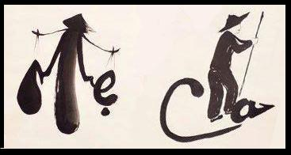
Nay con đã khôn lớn thật rồi mẹ ạ, con thấy con thấu hiểu nhiều điều hơn, nhưng đâu đó con vẫn còn e ngại mặc dù con vẫn muốn được mẹ ôm vào lòng như lúc còn nhỏ. Con nhiều lúc tự nói với bản thân con rằng con phải cố gắng, vì con muốn mang lại hạnh phúc cho mẹ và gia đình mình. Những lời mẹ dặn dò con sẽ luôn ghi nhớ, để sau này bước chân ra ngoài xã hội những khi con vấp ngã, hay thất bại con sẽ biết tự đứng lên và tiếp tục phấn đấu. Có nhiều khi con ước, con sẽ chăm sóc cho mẹ suốt đời, con sẽ là người nấu bữa ăn ngon và được trưởng thành từ những lời dạy của mẹ.
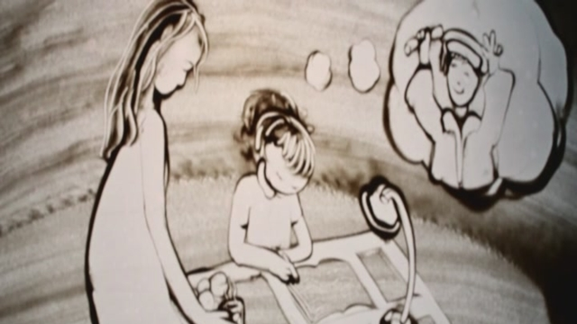
Năm nay là năm cuối cấp ba của con, con luôn thức khuya để học bài, mẹ luôn nhẹ nhàng nhắc nhở con đi ngủ sớm, giữ gìn sức khỏe để sáng ngày hôm sau còn dậy sớm đi học. Mẹ ơi! Vậy là chỉ còn năm nay nữa thôi là con không còn được thường xuyên bên cạnh mẹ nữa rồi, con biết đã đến lúc phải tự lập và trưởng thành rồi. Sau tất cả, con thật sự biết ơn mẹ rất nhiều, và con dặn lòng mình nỗ lực không ngừng nghỉ để không phụ lòng mẹ. Mẹ luôn hi vọng con trở thành người tốt và có ích sau này.
Mẹ à, lúc này con chợt nghĩ đến câu hát trong bài “Nhật Ký Của Mẹ” :“Một ngày con lớn, một ngày con khôn, một ngày con phải đi xa Mẹ. Bước chân vững vàng, khó khăn chẳng màng, biển rộng trời cao con vẫy vùng.” Từng ngày mẹ sống là từng trang nhật ký mẹ viết lên cuộc đời con. Dù năm tháng sau này có khó khăn thế nào thì con cũng sẽ không sợ hãi. Con cũng sẽ khóc khi yếu đuối, nhưng rồi con lại mạnh mẽ để tiếp tục hành trình cuộc đời, vì con biết con có người Mẹ luôn mạnh mẽ và tuyệt vời nhất.
Con yêu mẹ!
Bùi Thị Thắm - Học sinh lớp 12a5
Niên khóa 2017-2018
Một chút về mẹ

M
ỗi chúng ta ai cũng được sinh ra với cái ôm âu yếm đầu tiên của người mẹ. Vẫn biết bên mình có bao nhiêu người thân yêu, có bạn bè đồng anh, có thầy cô kính yêu hằng ngày dạy dỗ,.. Nhưng chắc chắn không ai không cảm nhận được tình yêu thương đầy ắp nồng ấm của nguười mẹ luôn đi theo ta đến suốt cuộc đời là cao cả nhất.
Mỗi người đều có cách cảm nhận riêng về tình cảm thiêng liêng cao quý đó. Nhưng có lẽ đều có một điều chung nhất dành cho mẹ chính là yêu mẹ nhiều như mẹ đã yêu mình. Tình mẹ không phải là một điều gì đó quá xa xôi, quá lớn lao, vĩ đại. Thực ra nó chỉ là những điều bình dị chúng ta vẫn thấy hằng ngày từ người phụ nữ sinh ra ta. Từ lúc mang thai chín tháng mười ngày trong bụng mẹ đến khi lớn lên, dần trưởng thành và bước vào đời . Mẹ là người bạn đặc biệt nhất để ta có thể nương tựa khi vấp ngã, có thể tâm sự khi có chuyện buồn và sẻ chia khi có niềm vui. Có đôi lúc mẹ la rầy và thậm chí đánh chúng ta nhưng tận sâu trong đáy lòng mẹ là người đau nhất. Mẹ la mắng vì muốn ta tốt hơn, đánh ta vì muốn ta trưởng thành trong cuộc sống đầy cám dỗ. Tình mẹ- hai tiếng ấy thiêng liêng và cao cả vô cùng. Khi chúng ta chào đời, cất những bước đi đầu tiên thì mẹ chính là người ở bên động viên, nâng đỡ chúng ta khi vấp ngã. Mẹ là người đầu tiên lau những giọt nước mắt lăn trên mắt khi ta khóc.
“ Đi khắp thế gian không ai tốt bằng mẹ”. Cuộc sống dù chật vật khó khăn thì mẹ luôn dành những gì tốt đẹp nhất cho con, tấm lưng mẹ tần tảo nắng mưa ngoài nương rẫy, lo cho ta bữa cơm thường nhật, những bộ quần áo đẹp để ta sánh vai với bạn bè, những giọt mồ hôi mẹ bỏ ra là để cho ta được đến trường, được học tập nên người để tương lai ta tốt hơn, không vất vả như mẹ.
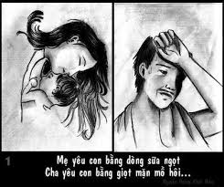
“Công cha như núi Thái Sơn
Nghĩa mẹ như nước trong nguồn chảy ra”
Tình yêu mẹ dành cho con xuất phát từ tận đáy lòng, không toan tính, giả tạo. Nó trong trắng tinh khiết như nước suốt chảy ra từ đầu nguồn. Ta chợt rùng mình và sợ hãi thật sự nếu trên đời này ta hay bất kì ai thiếu vắng tình yêu thương của mẹ. Sẽ là một mất mát to lớn cho những ai không có tình yêu , sự quan tâm, chăm sóc của mẹ. Gió sương của cuộc đời làm mẹ ngày càng già đi, những nếp nhăn bắt đầu xuất hiên trên khóe mắt, đôi tay chai sạn. Nhưng mẹ chưa bao giờ kêu than một lời nào. Bởi mẹ nghĩa rằng con sốngvui, sống khỏe, đó chính là món quà tuyệt vời nhất mà thượng đế ban tặng khi trao thiên chức làm mẹ của người làm mẹ.Ai trong chúng ta khó quên được tuổi thơ có ba, có mẹ, tình yêu thương vô điều kiện của họ. Dù chưa bao giờ nói rằng mẹ yêu con nhiều lắm nhưng trong thâm tâm của mẹ điều đó là duy nhất trong cuộc đời của những đứa con, bởi chẳng có người phụ nữ nào nếu không có tình thương bỏ ra hơn nửa cuộc đời mình để tần tảo, chăm sóc người khác. Đó là tình yêu, tình thương không bao giờ mong muốn được nhận lại, là tình cảm thiêng liêng, quá vĩ đại.
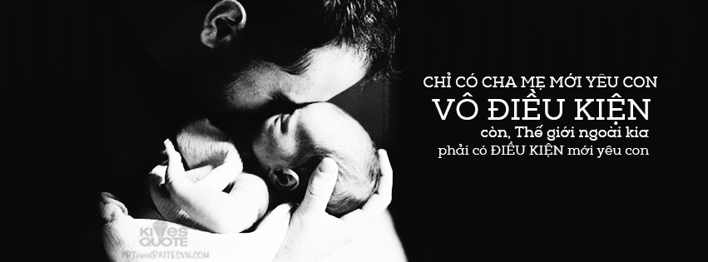
Mỗi người mẹ có một cách thể hiện tình yêu thương khác nhau, có người hiền dịu, có người nghiêm khắc. Nhưng trong thâm tâm họ thì dù không cách này hay cách khác điều mà họ dành cho con chính là tình yêu lớn nhất. Bởi vậy những ai may mắn còn mẹ , xin đừng làm mẹ khóc. Cuộc sống nhiều khó khăn, thử thách, mẹ luôn là nguwofi ở bên, đưa ra những lời khuyên đúng nhất cho ta . Nhưng người làm con hãy yêu thương mẹ khi còn có thể, để sau này không phải hối tiếc.
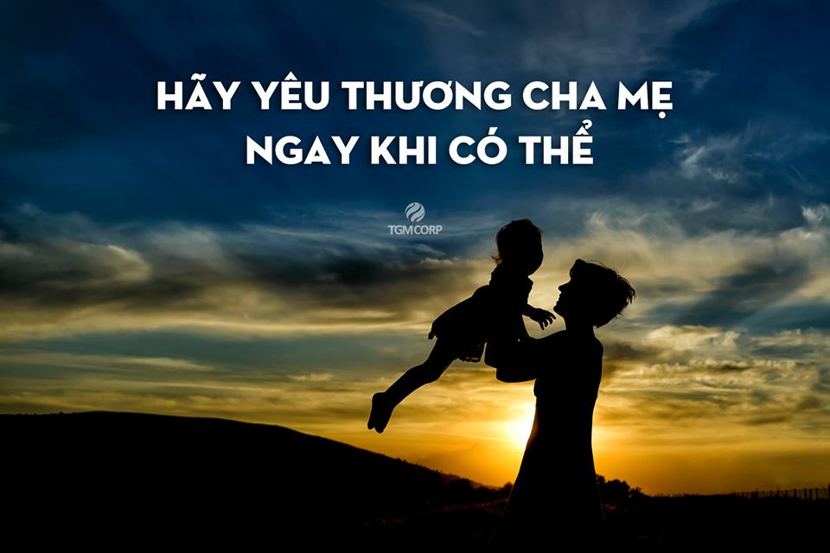

Trần Ánh Nguyệt – 12A7
Niên khóa 2015-2018

GỬI MẸ YÊU CỦA CON !

Mẹ ơi!
Lúc mẹ nhân được lá thư này, chắc mẹ bất ngờ lắm phải không . Hôm nay, con viết lá thư này đẻ tặng mẹ nhân ngày 8/3, đay là lá thư đầu tiên con viết cho nguời phụ nữ quan trọng nhất của cuộc đời con thay cho những gì con muốn nói .
Mẹ ơi, mẹ có biết mẹ vất vả như thế nào vì con không, biết bao giọt mồ hôi và nước mặt mà mẹ đã rơi vì con, vì gia đình mình, và rồi mẹ chẳng hề than thở một lời nào mà chỉ biết ôm trọn những đau khổ và khóc một mình khi cả nhà đã ngủ say. Con biết, ngày xưa mẹ sống với bà rất khổ, mgoại là nguời không hề tâm lý cho con, nên mẹ hiểu và biết những gì mà con muốn hay con đang cần, mẹ gánh vác hết, chia sẽ hết, dành hết cho con những gì tốt đẹp nhất. Con lớn rồi, nhưng chẳng giây phút nào con rời xa vòng tay của mẹ được, mẹ nói với con việc vặt trong nhà con phải tự mình lo liệu hết, con lớn rồi tự mình làm đi,nhưng lúc nào mẹ cũng là người ngủ muộn nhất để dọn dẹp nhà của để cho con có thêm thời gian học bài. Bằng tuổi con, mẹ đã phải nghỉ học phụ ông bà kiếm tiền nuôi em, quán xuyễn hết tất cả việc trong nhà, ngày xưa mẹ đã phải gánh vác nhiều nhiều việc mà đến bây giờ mẹ cũng chẳng được thoái mái là ba. Nhà mình không được khá giả như nhà người ta nên mẹ đã phải bươn chải rất nhiều để lo cho con từng ngày, cả những việc rất nặng nhọc của đàn ông nhưng mẹ đều gắng sức làm hết, vì con , vì mẹ không muốn con phải khổ như mẹ ngày xưa nên mẹ lại lặng im và chịu đựng một mình. Trong nhà, con là người thiệt thòi nhất nên mẹ đã cố gắng rất nhiều để bù đắp tình cảm thay cho ba, thế rồi, lại biết bao lần mẹ lại phải khóc để rồi gói gém biết bao tinhd cảm dành cho con. Những lần con sốt cao cả đêm là những lần mẹ thức trắng không ngủ, lo cho con từng ciên thuốc miếng cháo. Những lần con nhịn đói đến trường lại là những lần mẹ lo lắng không yên, vì lo con không có sức học, vậy mà lúc mẹ ốm, mẹ đau, con chẳng hề hay biết gì, mẹ bị sốy cả đêm lại là lúc con đang say giấc mồng, một mình mẹ tự kiếm thuốc, tự lo cho mình, không muốn con tỉnh giấc. Mẹ ơi, con vô tâm quá, vậy mà mẹ cũng chẳng hề trách móc con một lời nào. Trưóc mặt con, mẹ luôn tỏ ra là một người cứng rắn, mạng mẽ và có thể lo hết mọi việc, là chỗ dựa ấm áp mỗi khi con buồn, mệt mỏi hay chán nản. Nhưng sau lưng, mẹ lại là một người chịu đựng, nhiều tâm tư mà lại chẳng có ai để cùng tâm sự, rồi mẹ cũng không nói với con vì sự con lo lẳng.
Vậy mà mẹ ơi, mẹ đã hy sinh vì con nhiều như thế mà đã bao lần con làm mẹ buồn phiền, đã bao lần đoi mắt mệt mỏi kia phải đỏ lệ. Mẹ lúc nào cũng suy nghĩ cho con, dành cho con những gì tốt đẹp nhất mà mẹ có thể mang lại cho con, nhưng rồi những lúc mẹ buồn, mẹ khóc, mẹ đau ốm, mẹ suy sụp, con đang ở đâu, lúc con cần mẹ luôn ở bên cạnh con, nhưng lúc mẹ cần mẹ lại phải tự thân vận động. Mẹ tiết kiệm từng đồng, từng khắc cho con được đủ đầy như các bạn, không thua thiệt gì ai, nhưng một chiếc áo dài mới mẹ cũng chẳng nở may cho mình một bộ, mấy bộ đồ đi lễ của mẹ có bộ nào mới nữa đâu. Mẹ cũng là phụ nữ nên nhìn người ta ăn diện bộ mày, bộ khác mẹ cũng muốn được như vậy, nhưng rồi vì con, vì gia đình mẹ lại đành thôi.
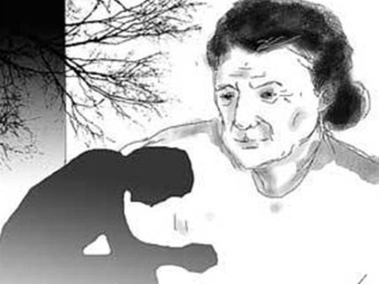
Mẹ từng nói với con, nếu mẹ có của như mẹ người ta thì con của mẹ sẽ không phải khổ, nhưng mẹ ơi, đối với con, tình cảm mà mẹ dành cho con còn đắt giá gấp nhiều lần những thứ vật chất bên ngoài và mẹ đã là người giàu nhất thế giới trong tim con rồi, tình cảm cao quý mà mẹ dành cho con chẳng bao giờ cạn cả.
Mẹ ơi, mẹ có thể bớt lo lẳng phần nào rồi vì từ nay con sẽ cố gắng không để mẹ phải buồn nữa, dù có chuyện gì xảy ra. Con sẽ ngoan ngoãn hơn, siêng năng hơn, chăm chỉ học hơn để mẹ được vui. Con hứa, năm sau con sẽ thi học sinh giỏi môn Ngữ Văn rồi dành huy chương về cho mẹ, với lại con đã tìm được ước mơ của mình rồi, con sẽ cố gắng thực hiện nó rồi kiếm thật nhiều tiềm về cho mẹ rồi sẽ tổ chức cho mẹ một sinh nhật thật lớn. Con hứa đó.
Còn nữa, nhân ngày 8/3, con chúc mẹ luôn vui vẻ, thật hạnh phúc, luôn luôn khỏe mạnh để nhìn thấy con thành công nữa . Con yêu mẹ nhiều lắm mẹ ơi!
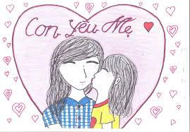
Ngô Nữ Lan Hương - Lớp : 10a7

GỬI MẸ , NGƯỜI PHỤ NỮ CON YÊU !
Viết cho mẹ của con nhân ngày 08/03!
N
hững ngày bước vào cuộc đời con như một giấc mơ. Mẹ là người đưa con đến với thế gian này, mang trong bụng 9 tháng 10 ngày, đẻ đau để cho con được bước vào đời. Mẹ là người theo con trong quá trình con khôn lớn. Từ những bước đi chập chững đầu tiên, từ bập bẹ tập nói gọi ba, gọi mẹ, đến những ngày đầu tiên đến trường và quãng đường học sinh của con chuẩn bị hết, mẹ vẫn bên con. Mẹ là người chỉ cho con biết vũ trụ bao la rộng lớn ngoài kia, mẹ là người thầy đầu tiên và vĩ đại nhất cuộc đời con. Quá trình con lớn khôn con có mẹ.
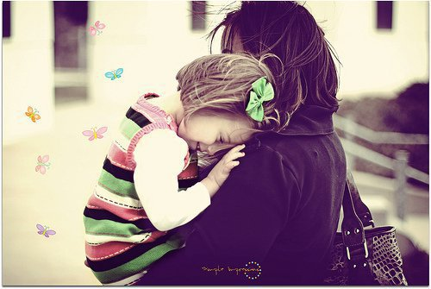
Đường đời đầy những gian nan, khó khăn, thử thách, mẹ luôn là người nâng đỡ con mỗi khi con vấp ngã. Khi còn ở trong bụng mẹ, con còn chưa biết gì, sau này con lớn những người xung quanh kể lại, mẹ mang con rất khó khăn, cuộc sống khi đó rất khó khăn nhà mình bắt đầu lâm vào cảnh túng thiếu, ba con đi làm không đủ nuôi mẹ và con, mẹ vác cái bụng đi làm nuôi con lớn. Khi chuyển dạ sinh con, mẹ vất vả không kém, những cơn đau quặn thắt lại, có những người họ sinh đẻ rất dễ dàng còn mẹ của con không dễ gì, con nằm ngược thai, phải trở thai lại, đẻ đã đau rồi, mẹ còn bị băng huyết, nếu không có bác sĩ chắc giờ này con chẳng còn mẹ. Những ngày về sau cứ thế trôi đi, con khôn lớn trong vòng tay của mẹ từ những lúc tập lật người, tập bò, rồi tập đi những bước đầu đời mẹ vẫn bên con, vừa đi vừa chừng vừa dò xét xem mẹ có bên con hay không, nhưng mỗi lần nhìn lại mẹ vẫn ở đằng sau con, nhìn xem con tập đi như thế nào , chỉnh sửa cho con và nâng con dậy khi con vấp ngã. Cứ thế con lớn lên, câu chuyện đi học bắt đầu những ngày đến với nơi đầy xa lạ, con không quen không biết, con chỉ nắm tay mẹ thật chặt và đi theo mẹ, núp sau lưng mẹ với sự e dè, then thùng, những ngày đầu tiên đến trường như một cơn ác mộng con phải xa mẹ, đến nơi mà con chưa biết đến, ở đó con có bạn mới, có thầy cô nhưng chưa bao giờ con cảm thấy an toàn nơi đó. Con vẫn tin vào lời hứa mẹ hứa với con " ở ngoan đây chiều về mẹ đón con sớm " và cứ thế ngày thật dài, ngóng cổ ra cửa trông mẹ chở về. Con dần quen với cuộc sống như thế quãng đường mẫu giáo đã qua, rồi đến ngôi trường mới cấp một, con được ngồi bàn học mới, thầy cô mới, bạn bè mới....tất cả đều mới mẻ với con nhưng không biết sao lúc đó con khóc rất lớn. Con luôn trong tình trạng quần áo xộc xệch, sách vở mỗi nơi một cuốn và tất cả chúng đều rách bơm xơ mướp, không một ngày nào mà con không làm mất dụng cụ học tập của con cả, vậy mà quãng đường cấp một trôi qua nhanh thật.
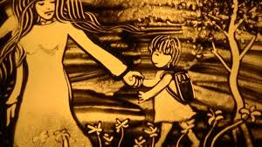
Thời gian lại bắt đầu với mái trường cấp hai, con dần trở thành một đứa trẻ hư, con là đứa hay cúp học đi chơi và chẳng lo lắng gì cho việc học, với con đi học là việc vô bổ, thành tích học tập của con liên tục giảm sút, con thường xuyên trốn học, đi chơi xuyên ngày với chúng bạn, đêm về chả đêm nào con ngồi vào bàn học cả, con còn là đứa con gái không biết một tý gì về nữ công gia chánh hay công dung ngôn hạnh gì đó, con liên tục bị thầy cô giáo nhắc nhở. Biện pháp duy nhất lúc đó trị nổi đứa trẻ như con là đòn của mẹ, nhờ những trận đòn đó con mới bớt đi chơi, chăm lo cho gia đình của mình học cách nấu ăn, cách sửa soạn...nhưng tất cả cũng chẳng có cái nào cho nên hồn cả. Mẹ của con khi thấy con như vậy chỉ cười và sửa lại cho con từ những điều nhỏ nhặt nhất, nhờ thế mà thành tích của con dần cải thiện, khi đó con cũng biết đến cái gọi là áp lực từ những kỳ thi, thi để tốt nghiệp cấp hai, thi để vào trường cấp ba... . Có những đêm con thức khuya học bài để ôn thi tốt nghiệp thật sự với con lúc đó rất mệt, mẹ thường xuyên nhắc con đi ngủ sớm, sáng sớm phải dậy học bài....và rồi con ra trường cấp hai. Nhà mình nghèo, con biết con cũng không giỏi giang hơn người ta, bạn của con sau khi xong cấp hai thì một số đi học tiếp, một số đi học nghề và một số nghỉ học ở nhà làm nông với bố mẹ. Con rất buồn khi mình không được đi học nữa, những ngày nghỉ hè với con thật buồn chán, con xin mẹ cho con được đi học, mẹ biết mẹ sẽ vất vả hơn trước khi con vào ngôi trường mới, con đã thuyết phục được mẹ, con đi vào ngôi trường cấp ba mà không biết mẹ đã phải cố gắng nuôi con trong những năm tháng ấy, con thấy mẹ nuôi mấy chị em con ăn học vất vả, làn da mẹ cháy sạm đi, các nếp nhăn xuất hiện ngày càng nhiều hơn, mái tóc của mẹ dần có những sợi tóc bạc và trí nhớ của mẹ hình như không bằng lúc trước. Ngôi trường mới của con khá xa nhà, trong khi lũ bạn của con đứa nào cũng có một chiếc xe máy để đi học thì con lại phải đi bộ, con giận mẹ của con lắm, lúc nhỏ cứ bắt con ngủ trưa, con không nghe, con ghét mẹ, mẹ ác lắm lớn lên một chút, mẹ luôn xét nét con từng thứ, con chỉ muốn xách balo và bỏ nhà đi. Lớn hơn cái tôi của một đứa trẻ mới lớn lại làm mẹ buồn, con khẳng định lũ bạn của con còn tốt hơn mẹ, tốt hơn cái gia đình này, nhưng khi xảy ra chuyện thì bạn bè chẳng ai kề bên con, mà kề bên con lúc đó là gia đình, là mẹ, là những người thân của con. Con tự hỏi phải chăng mẹ không thương con, tại sao mẹ cũng là mẹ mà con không bằng con nhà người ta, tại sao người ta có xe có đầy đủ mà con thì lại không có... . Nhưng con đâu biết rằng mẹ cho con tất cả những gì mẹ có, nhìn lên con chẳng bằng ai nhưng nhìn xuống chẳng ai bằng con mẹ à. Con dần nếm trải mùi vị của cuộc sống, con vấp ngã rất nhiều, con đưa cái bực tức bên ngoài vào ngôi nhà của mình, có những người trước đây con nghĩ rằng họ không bao giờ phản bội mình, luôn tin tưởng mình ...nhưng con đã sai mẹ à, con phạm liên tiếp những sai lầm con không bao giờ lấy lại được, có những đêm vì tủi thân con khóc rất nhiều, mẹ bên con an ủi con và đưa con vào giấc ngủ rồi mẹ mới đi ngủ cho dù ngày hôm đó mẹ rất mệt vì phải đi làm thuê nuôi bọn con rồi. Quãng đường đó con phải cảm ơn mẹ vì tất cả, những ngày đầu ở cấp ba con biết cố gắng nhiều hơn, năm đầu tiên ở cấp ba con đã đứng thứ ba của lớp, những năm tiếp theo con đã vươn lên đứng đầu lớp, mặc dù lớp của con không giỏi và còn phá phách. Năm lớp 11 của con là năm đầy gian nan, con học trong lớp cực kỳ phá, con làm ban cán sự lớp nhưng không hề dễ dàng, có những khi con buồn chẳng muốn nói chỉ khóc thôi mẹ à, con học được Lịch Sử cô chọn con đi thi học sinh giỏi, những ngày con ôn thi đến 12-1 giờ sáng con mới ngủ, đêm nào cũng vậy một ly nước một lời nhắc nhở "ngủ sớm đi con" được cất lên để con biết đến giờ đi ngủ khi đã quá khuya rồi, lần đầu con được huy chương, con vui mừng sung sướng, nở mày nở mặt, và cũng vì thế con chủ quan hơn và mẹ ơi một cơn phi lao thẳng vào tim con con không giật được giải trong kỳ thi lớn, con chỉ muốn lao đầu vào xe tải cho nó cán con đi thôi mẹ à. Con cảm thấy tuyệt vọng vô cùng, nỗ lực của con làm con thất bại. Ban đầu là hy vọng, khi nghe tin là thất vọng và lúc sau là tuyệt vọng. Mẹ bên con an ủi và cho con động lực vượt qua giai đoạn khó khăn đó. Con nếm trải mùi vị ấy chẳng dễ dàng gì, con đau lắm mẹ ơi.
Quãng đường đi học của con dần kết thúc rồi mẹ ạ, những ngày tháng cuối cấp đèn sách đã đến, ước mơ đậu đại học danh tiếng mà con ấp ủ ngày một lớn, vì thế đêm nào con cũng cày bài tập như một con trâu, từ nhỏ tới giờ con là đứa chưa bao giờ mập nổi, con luôn trong tình trạng gầy gò, ốm yếu, sức khỏe của con chẳng bao giờ bằng người ta, nên những ngày tháng này con biết dù bận cách mấy mẹ vẫn chăm con đầy đủ từng bữa ăn, ly nước uống đến lời nhắc nhở đã quá giờ đi ngủ của gia đình mình rồi, có những đêm con kêu đói dù đã khuya mẹ vẫn lấy xe đi mua cái gì đó cho con ăn, mẹ sợ con đói con không học được, vậy mà con chẳng biết trân trọng điều đó.
Những ngày dù mưa hay nắng mẹ vẫn đi làm nuôi chị em con khôn lớn. Mẹ dành cả thanh xuân, lấy cả sức khỏe, lấy cả tình yêu để nuôi con khôn lớn, đôi vai mẹ ngày càng gầy đi, khuôn mặt mỏi mệt và ngày càng già đi, sức khỏe cũng không còn như trước nữa, tấm lưng gầy nuôi con lớn, dạy con biết mọi thứ. Khi con vấp ngã mà không ai xô, mẹ là người nâng đỡ con, mẹ dành cả tình thương yêu cho con, tình cảm ấy chỉ có thể là tình mẫu tử thôi. Con là đứa cứng đầu, cứng cổ, lười học và rất nóng tính....mẹ là người uốn nắn con nên người. Từng chi tiết nhỏ, từng tính cách của con đều do mẹ uốn nắn. Một cái cây có thể tự lớn được nhưng uốn cho nó ngay thẳng thì phải nhờ bàn tay của một nghệ nhân. Mẹ cũng vậy, mẹ là nghệ nhân tài ba ấy, mẹ uốn nắn con nên người.
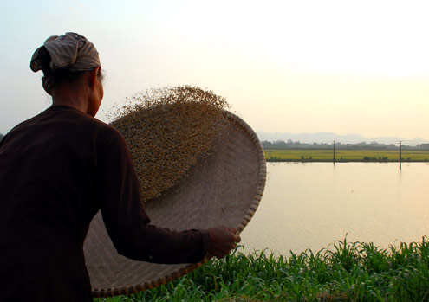
Tình mẫu tử thật bao la biết bao, mẹ hy sinh cho con quá nhiều, mẹ hy sinh tất cả mọi thứ cho con. Vì con mất ba từ bé, mẹ là người đảm nhiệm hai cương vị cùng một lúc, vừa là mẹ nhưng cũng vừa là ba. Quãng thời gian 18 năm ăn học không hề ngắn. Quãng thời gian ấy là cả quang gánh lớn với mẹ, có khi mẹ mua cho con bộ đồ mấy chục ngàn mà kì kèo với người ta mấy chúc phút để được giảm mấy ngàn, có những lần con đi học về mưa ướt sũng rồi sốt ly bì cả đêm, mẹ chăm nom con từng ly từng tý xem tình trạng của con như thế nào, đã đỡ hơn chưa. Vậy mà những lần mẹ ốm con chẳng một lời hỏi han, quan tâm chăm sóc cho mẹ, có quan tâm thì cũng cho xong chuyện và có khi mẹ trông con ngủ ngon lành. Con vô tâm quá phải không mẹ, cuộc sống hằng ngày con luôn vô tâm hững hờ với mẹ, mặc dù mẹ luôn quan tâm yêu thương con. Có những khi vì những chuyện nhỏ nhặt bên ngoài cuộc sống kia mà con trút giận lên mẹ. Đứa con này chưa bao giờ nói lời cảm ơn và cũng chưa bao giờ nói lời xin lỗi với người thầy vĩ đại nhất cuộc đời con. Con cảm ơn mẹ đã đưa con đến với thế gian này, cho con lớn lên trong tình yêu thương bao la, cảm ơn mẹ người hùng thầm lặng theo con từng bước, cảm ơn mẹ đã bên cạnh con vì còn mẹ con còn cả thế giới, con còn cả bầu trời, cảm ơn mẹ đã hy sinh tất cả vì con, cảm ơn mẹ dạy con bao điều, mẹ dạy con biết yêu thương, biết nhường nhịn không trang giành, biết chăm lo cho việc học và công việc của gia đình, mẹ dạy con sống khiêm tốn, sống giản dị không đua đòi và còn những lời con chưa nói hết vì tình mẫu tử rộng lớn ấy. Xin lỗi mẹ, vì con vô tâm hững hờ, xin lỗi mẹ vì con còn thiếu sót, xin lỗi mẹ vì con còn chưa nghe lời, xin lỗi mẹ vì nhiều lần con làm trái ý mẹ...xin lỗi mẹ của con thật nhiều!

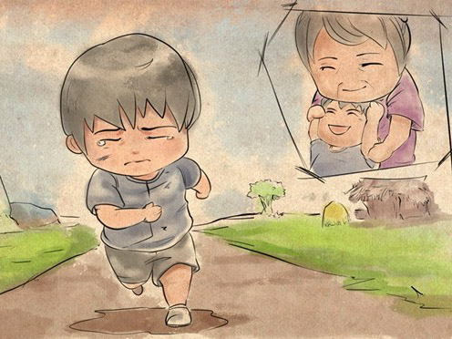
Những ngày đầu tháng ba trời nắng đẹp, và cũng gần đến sinh nhật con, mười mấy năm qua con không được tổ chức cái sinh nhật nào cả. Ngày đó đánh dấu mốc con tròn 18 tuổi, đủ tuổi bỏ phiếu cử tri, đủ tuổi công dân nhưng con chưa khôn ngoan. Với mẹ đó là một mốc quan trọng, với con nó cũng bình thường. Buổi sáng ngày hôm ấy mẹ là người thức con dậy sớm, vì con hay thức khuya nên việc dậy sớm chẳng dễ dàng gì, buổi sáng chủ nhật ấy trời nắng đẹp, nắng chiếu vào cửa sổ phòng con, đứa ươn lườn như con thì đó là cơn ác mộng mỗi sáng, con không biết làm cách nào mà sáng nào mẹ cũng gọi con dậy được. Và người đầu tiên chúc mừng sinh nhật con đủ tuổi ăn cơm nhà nước miễn phí là mẹ, mẹ chúc con gái mẹ sang năm mập mạp hơn, thi đậu đại học...và còn hàng tá thứ khác trong khi con còn mớ ngủ. Cũng buổi sáng đó, con em nhắc sinh nhật chị sao không có bánh kem như sinh nhật em Két (Két con cậu Quang cạnh nhà) con thấy mẹ im lặng quay đi và không nói gì, một lát sau con thấy mắt mẹ đỏ, con biết câu nói của em làm mẹ buồn rồi.
Không ít lần con gân cổ lên cãi lời mẹ . Con nhớ có lần con đùng đùng đòi bỏ nhà đi, hét vào mặt mẹ như thể với cái tôi của mình là một thứ gì đó to lớn lắm... . Con sai rồi mẹ ơi, con xin lỗi mẹ!
Chợt nhận ra cuộc sống của con còn lắm màu vui tươi, mẹ bảo con yêu ai thì cứ nói, con quan tâm ai thì cứ nói cứ thể hiện cho họ thấy, dù họ có đáp lại hay không, dù họ có cảm động hay không hãy cứ bày tỏ tình yêu thương cho họ khi còn có thể, phiền đến mấy cũng là yêu thương. Con muốn nói ngay rằng con yêu mẹ.
Con nợ mẹ nhiều lắm, cả cuộc đời mẹ hy sinh cho con nhưng con luôn nợ mẹ một lời xin lỗi. Lời xin lỗi ấy chẳng dễ gì nói ra, con nợ mẹ những lời nói yêu thương khi mẹ thất vọng, nợ những cái bóp vai, đấm lưng cho mẹ khi mẹ mệt, nhức mỏi khắp người vì con và con cũng nợ mẹ cả cuộc đời.
Ngày 8/3, ngày quốc tế phụ nữ con chúc mẹ của con nhiều sức khỏe, bên con mãi mẹ nhé!
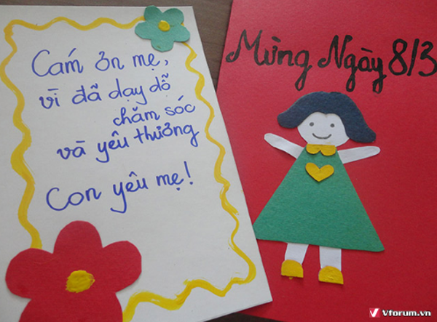
Con gái của mẹ!

Ngô Nữ Thu Hằng ,Lớp 12a5 – niên khóa 2015-2018

NguyễnThị Mỹ Lệ - Lớp 10a5
Gửi mẹ kính yêu của con.

C
hắc mẹ sẽ ngạc nhiên lắm khi mẹ đọc được lá thư này . Những lời con sắp viết ra đây là cả trái tim con muốn nói với mẹ.
Mẹ à ! Con là một đứa con hay ngại ngùng lại không biết cách bày tỏ tình cảm của mình ra , vì vậy con chỉ biết viết ra đây , lá thư này sẽ thay lời con muốn nói đến với mẹ, để mẹ biết được con yêu mẹ đến nhường nào !
Mẹ ơi ! Con rất biết ơn thiên chúa đã cho con được làm con của mẹ , mẹ đã mang con chín tháng mười ngày rồi sinh con ra nuôi nấng con mười sáu năm nay nhưng đối với con thì con cảm nhận rằng những điều đó không bằng mẹ , nếu như không có mẹ thì cũng chẳng có gì cả , biết vậy nhưng con đã làm mẹ buồn nhiều , mẹ là người chăm sóc con lúc con ốm , cho con ăn , ru con ngủ , mẹ bán mặt cho đất bán lưng cho trời nuôi con ăn học nhưng con hư , con lại làm mẹ tổn thương , mẹ khóc vì những lần con không vâng lời , cãi lại lời mẹ , con biết tội lỗi con lớn lắm , con rất xin lỗi mẹ , con yêu mẹ nhiều lắm , con sẽ cố gắng , chăm chỉ học hành để mẹ không phiền lòng vì con nữa.
Mẹ yêu quý , mẹ là món quà quý giá nhất mà con có , con chỉ biết nói như vậy , và mẹ ơi có thể lá thư này không thể được đọc lên và mẹ sẽ không biết những cảm xúc mà con ghi ra , trên trang giấy này những điều con đã viết có lẽ cũng sẽ mờ nhạt đi nhưng tình yêu con dành cho mẹ là vĩnh cửu mãi không phai mờ , tuy vậy nhưng mẹ hãy cố gắng sống thật tốt nhé để con còn có thể báo hiếu cho mẹ nhé !
Con yêu của mẹ!

Nguyễn Trần Nữ Thủy Tiên - Lớp: 10a4
Mẹ kính yêu vô vàn của con!

C
ó lẽ mẹ ngạc nhiên lắm khi nhận được lá thư này.bởi lẽ mẹ sẽ chẳng hiểu tại sao con viết thư này và viết gì trong đó khi mà con không mắc lỗi gì.mệ biết không ?
Con muốn viết cho mẹ thật nhiều bức thư yêu thương thay vì mẹ phải nhận những bức thư xin lỗi điều đặn của con.chỉ tại con là một đưa ngang bướng và không biết cách biểu lộ tình cảm nên con có thể nói với mẹ những lời từ sâu thẳm lòng con.vì vậy con chỉ có thể viết những dòng này để mẹ biết được con yêu mẹ đến nhường nào!
Mẹ ơi !con nghĩ rằng đấng tạo hóa quá hào phóng với con ,bới ngài đã cho con đến trong cuộc đời nảy ban cho con vô số quà tặng nhưng với mẹ là quà tặng quý giá nhất không phải vì mẹ là một vị thánh hay một vị nhân mà chỉ đơn giản vì mẹ là mẹ của con .
Con biết mẹ đã hi sinh cho chúng con quá nhiều tuổi thanh xuân sức khỏe thời gian riêng của bản thân …có lẽ cả cuộc đời này chúng con luôn được mẹ bao bọc che chở, con được sinh ra kinh tế gia đình không khá giả chính vì thế mà mẹ luôn chắt chiu dành tiền ăn học để lo tiền ăn học thuốc men khi chúng con ốm đau; dấu cuộc sống có khó khăn nhưng con luôn được sống trong tình thương yêu của mẹ con vẫn nhớ những khi chúng con bị ốm không ngủ được và khóc vì đau thì mẹ lại thức trắng cả đêm để dỗ dành tìm mọi cách cho chúng con ngủ. Con đi học mẹ luôn cố gắng để chúng con khỏi thua bạn thua bè, mẹ nói các con thay đổi vì hồi trẻ mẹ không chịu cố gắng học hành cho tốt nên bây giờ mẹ phải làm công việc vất vả các con phải chịu khó cố gắng nỗ lực học giỏi sau này còn có cuộc sống tốt hơn còn có thể đi các nước trên thế giới điều quan trọng hơn là con chứng minh được bản thân mình với mọi người; dù công việc có bận rộn vất vả là thể nhưng mẹ luôn theo sát chỉ bảo chúng con học hành. Rồi con cũng không phụ sự kì vọng ngày con nhận giải thưởng học sinh giỏi mẹ đã khóc vì sung sướng tự hào.
Mẹ còn là người vị tha ,con nói điều này không phải vì mẹ chưa bao giờ đánh chúng con mà vì mẹ luôn thông cảm và sẵn sàng tha thứ những lỗi lầm của chúng con. Bởi vậy từ khi còn bé, mỗi lần bị điểm kém hay mắc phải lỗi gì khi mẹ là người đầu tiên mà con thổ lộ. Mẹ ơi! con biết mẹ buồn vì con nhiều lắm bởi đôi lúc con chẳng vâng lời còn cãi lời thậm chí thờ ơ trước những lời khuyên của mẹ.con xin lỗi mẹ dù là lời xin lỗi muộn màng nhưng con hứa sẽ để mẹ phiền lòng vì con nữa .
Mẹ yêu dấu !con viết những dòng này nhưng rất có thể con sẽ không bao giờ gửi đi thời gian sẽ dần qua đi những dòng chữ này cũng mờ nhạt theo năm tháng nhưng mẹ ơi tình yêu chúng con dành cho mẹ là mãi mãi mẹ hãy dành thời gian chăm sóc cho bản thân mình hãy cho chúng con cơ hội để đền đáp tình yêu của mẹ.mẹ hứa mẹ hãy sống thật lâu với chúng con mẹ nhé !
Con yêu mẹ và gửi tới mẹ ngàn nụ hôn!...

Ngô Nữ Hạ Vy - Lớp: 10a4
GỬI NGÀN NỤ HÔN ĐẾN MẸ

Mẹ yêu quý!
Vậy là sắp đến ngày mồng tám tháng ba rồi. Bạn bè con ở lớp ai cũng mua hoa để tặng mẹ vào ngày đó . Các bạn con còn cho nhau nghe về những cách tạo bất ngờ cho mẹ mình vào hôm ấy nữa. Xem ra ai cũng rất háo hức và hồi hộp mẹ ạ. Chắc chắn khi các bạn mang hoa về tặng và sẽ được mẹ đáp lại bằng những cái ôm thật ấm áp.
Có lẽ là do không khí rào rực ngày mồng tám tháng ba sắp đến mẹ nhỉ? Vì vậy con viết những dòng tâm sự này để gửi mẹ. Dẫu biết rằng bức thư không có địa chi đến nhưng con vẫn tin sợi dây của tình mẫu tử sẽ nối kết những tâm sự của con đến bên mẹ . Mẹ ơi! Mẹ có nhớ ngày tám tháng ba của sau năm trước không? Hồi ấy Sao mà vui quá! Khi ấy con còn nhỏ nên mẹ đã làm một bữa ăn thật ngon để dành tặng con và cũng để tự tặng mẹ. Hai mẹ con mình cùng hát cùng vỗ tay, lời bài hát “ mồng tám tháng ba” cứ ngân nga trong lòng con, có lẽ đến suốt đời. Mọi thứ đều diễn ra tốt đẹp, hôm đó chúng ta đã rất vui vẻ bên nhau. Nhưng với con, mẹ là quà tặng quý nhất, không phải vì mẹ là một vị thánh hay một vĩ nhân mà chỉ đơn giản là vì mẹ là mẹ của con. Con biết mẹ đã hi sinh cho chúng con quá nhiều: tuổi thanh xuân, sức khỏe.,thời gian riêng của bản thân... Có lẽ là cả cuộc đời này chúng con luôn được mẹ bao bọc che chở. Chúng con được sinh ra, kinh tế gia đình mình không được khá giả lắm vì thế mà mẹ luôn chắt chiu, dành dụm để tiền ăn học, thuốc men khi chúng con ốm đau. Dẫu cuốc sống có khó khăn nhưng chúng con luôn được sống trong tình yêu thương bao la của mẹ và mẹ luôn để chúng con được bằng các bạn cùng trang lứa. Mẹ còn là người vị tha, con nói điều này không phải vì mẹ chưa bao giờ đánh chúng con. Mà vì mẹ luôn thông cảm và sẵn sàng tha thứ những lỗi lầm của chúng con. Bởi vậy từ khi còn bé mỗi lần con bị điểm kém hay mắc phải lỗi gì thì mẹ là người đầu tiên con thổ lộ. Mẹ ơi! Con biết mẹ luôn vì con nhiều lắm! Bởi đôi lúc con chẳng vâng lời, còn cãi lời, thậm chí còn thờ ơ trước những lời khuyên của mẹ. Con xin lỗi mẹ, mẹ hãy tha lỗi cho những gì con đã làm mẹ buồn, nhưng con hứa sẽ không để mẹ phiền lòng vì con nữa.
Mẹ yên dấu! Con viết những dòng này nhưng rất có thể con sẽ không bao giờ gởi đi! Thời gian sẽ dần qua đi, những dòng cho này rồi cũng mờ nhạt theo năm tháng nhưng mẹ ơi tình yêu chúng con dành cho mẹ là mãi mãi. Mẹ hãy dành thời gian chăm sóc cho bản thân mình! Hãy cho chúng con cơ hội để đền đáp tình yêu của mẹ. Mẹ hứa phải sống thật lâu với chúng con nhé!
Con yêu mẹ và gửi tới mẹ ngàn nụ hôn!

Đào Quang Vũ - Lớp 10a1
Gửi mẹ yêu dấu của con !

Đ
ã lâu rồi con không về thăm mẹ, con nhớ mẹ rất nhiều, hai năm xa quê đến nơi khác để học, thực sự con thiếu thốn tình thương của mẹ rất nhiều. Mẹ biết không ? Nhiều lúc con muốn gọi điện cho mẹ thật nhiều nhưng ngoài mẹ điều kiện thì khó khan , vả lại mẹ và ba lúc nào cũng cặm cụi đi làm kiếm tiền thì thời gian đâu mà gọi cho con chứ. Mỗi ngày trôi qua, mỗi bữa cơm gia đình, từng lời dặn dò con đi học cho tốt cũng dần xa xỉ đối với con, mặc dù ở đây hai bác rất yêu thương con nhưng cái con cần vẫn là tình thương của mẹ. “Mẹ à, dạo này ba mẹ có khỏe không ?, vụ mùa năm nay được bội thu không ạ, các em vẫn học tốt chứ?”. Con nơi đây vẫn khỏe, hai bác chăm sóc con rất nhiều. Không biết mẹ ăn tốt có vui không hả mẹ ?.Đã hai năm không được ăn tết ở nhà, không còn được mẹ tự tay nấu cho ăn, không còn mùi mứt mẹ tự tay làm nữa, con buồn lắm mẹ ơi. Chắc mẹ cũng ngạc nhiên vì con trai mẹ viết thư cho mẹ nhỉ, con năm nay lớn rồi, con của mẹ lớp mười rồi đấy, bức thư này viết ra con muốn gắm gửi tâm tình của con cho mẹ. Sắp đến ngày tám tháng ba rồi đấy mẹ, con muốn chúc mẹ có thật nhiều sức khỏe, mẹ và ba hãy cố gắng làm lụm nuôi nấng các em con, mẹ nhé . Mẹ đừng già đi nhé, mẹ phải tự chăm sóc bản thân thật tốt, mẹ của con hãy mãi mãi xinh đẹp trong mắt của con. Con hứa sẽ cố gắng học tập thật tốt để làm ba mẹ vui ḷng, mặc dù xa mẹ nhưng trong thân tâm con mẹ vẫn hang ngày ở bên con. Những dòng thư này tuy ngắn , tuy bé nhỏ, đơn sơ nhưng cũng là những lời tâm tình gửi gắm của con cho mẹ. Mẹ đừng khóc khi đọc bức thư này mà hãy vui lên bởi khi mẹ hạnh phúc là cả mơ ước của con rồi, con sẽ cố gắng viết thư thật nhiều cho mẹ, mẹ nhé. Mẹ và ba, các em nhớ giữ gìn sức khỏe nhé!

Trần Nữ Yến Vy - Lớp 10A5

Đ
Mẹ yêu con!

ây là lần đầu tiên con viết thư cho mẹ và cũng sắp đến ngày 8/3 là ngày của me. Con muốn viết cho mẹ thật nhiều bức thư yêu thương để thay cho những lần con cãi mẹ hay xúc phạm đến mẹ, con xin lỗi mẹ nhiều
Mẹ ơi mẹ biết không ? con là một đứa con gái bướng bỉnh, không biết biểu lộ tình cảm, ít nói lại còn ngang ngược nữa chứ. Nên đôi khi con không biết làm sao để nói với mẹ rằng “ con cảm ơn mẹ” vì mọi việc mẹ đã làm cho con. Mẹ cho con tất cả mọi thứ không để con không bị thiệt thòi bất cứ thứ gì. Mẹ nuôi con vất vả như thế mà người làm con như con đây chưa thực sự làm được gì cho mẹ cả. mẹ là một người phụ nữ tuyệt vời đến thế, mẹ là người con dâu hiếu thảo, siêng năng của bà, người vợ cực kì tuyệt vời của bố, người mẹ đảm đang hết mực của con. Mẹ đã bên con lúc con vui con buồn, luôn tâm sự cùng con như một người bạn. mẹ thấu hiểu hết suy nghĩ, tình cảm của con mặc dù con chưa bao giờ nói với mẹ cả. mẹ là người mẹ tuyệt vời. Nếu có kiếp sau con vẫn muốn được làm con của mẹ. Dù ở tuổi nào thì mẹ vẫn là người đẹp nhất trong mắt con. Con đi học, mẹ lo lắng từng li từng tí cho con được đầy đủ, không để con bị thua thiệt so với bạn bè. Mẹ luôn nói “ sau này cố gắng phải học thật giỏi, không được như mẹ, phải học hành đến nơi đến chốn, không bao giờ được bỏ cuộc. dù công việc có bận rộn cỡ nào thì mẹ cũng chỉ bảo con học hành đàng hoàng. Mẹ rất hay giận và cũng mau hết giận, mẹ chưa bao giờ đánh con bởi vì mẹ thương con. Mỗi khi con bị điểm kém mẹ chỉ xoa đầu và nhẹ nhàng bảo: cố gắng lên con. Con biết mẹ buồn vì con nhiều lắm bởi vì lắm lúc con không nghe lời mẹ, không lo học hành còn cãi mẹ nữa dù vậy mẹ vẫn yêu co. Con vẫn nhớ lúc con mười hai tuổi mẹ bị bệnh nặng mẹ dường như mệt mỏi, tuyệt vọng và muốn buông xuôi đi tất cả, lúc đó con thật sự rất sợ. Mẹ biết không, con rất sợ một ngày nào đó không còn trên cõi đời này nữa thì ai sẽ chăm sóc con, bảo vệ con, dắt con đi trên quãng đường đời còn lại. nhưng vì yêu thương con, mẹ đã cố gắng để vượt qua những khó khăn ấy. Con cảm thấy hạnh phúc lắm mẹ à. Mẹ biết tại sao không? Bởi vì con còn có mẹ. Mẹ là niềm hi vọng lớn nhất, là món quà mà ông trời đã tặng cho con. Những việc trong gia đình từ lớn đến nhỏ đều có sự góp sức của mrj.Mẹ là nguồn động viên to lớn, là sức sống cho gia đình, mẹ tiếp thêm nguồn năng lượng để chúng con học tập và làm việc tốt hơn mà không bị áp lực. Con rất muốn nói với mẹ rằng: “ Con yêu mẹ, thương mẹ nhiều lắm” nhưng con không sao nói với mẹ được. Vì hạnh phúc của con mẹ sẵn sàng hi sinh, không màng đến hạnh phúc của mình.
Những lúc con buồn chán hay tuyệt vọng con tìm đến mẹ để được an ủi, vỗ về. con mong sao mẹ sống thật lâu với chúng con. Mẹ là duy nhất trên đời, mẹ đã quá vất vả rồi, , người dũng cảm tuyệt vời là mẹ. Mẹ ơi. Con yêu mẹ……..

Phan Thị Hoài Thơ - Lớp 10A5

“Con dẫu lớn vẫn là con của mẹ
Con yêu mẹ!
Đi hết đời lòng mẹ vẫn theo con”

Mẹ à! Hai câu thơ này quá ngắn ngủi để nói lên tình mẹ phải không? Vâng, thưa mẹ, mười sáu năm tồn tại treen cuộc đời này nhưng con chưa từng nói yêu mẹ như trong phim. Đơn giản vì con không có đủ dũng khí, ngày hôm nay, con lấy hết can đảm để viết lê những dòng chữ này thay cho những lời tận đáy lòng con. Chỉ mong có một ngày có thể đọc cho mẹ nghe.
Tuy là con gái nhưng lại vô cùng nghịch ngợm và ít nghe lời. Mỗi khi mẹ bảo con phụ mẹ làm việc nhà. Thay vì vâng lời làm ngay thì con lại khác, con lại lụng bụng vì con còn dở cuộc chơi
Cái lần con học cấp một, nhiều lần con ngịch ngợm, rong chơi.Đi học thường la cà, long nhong thường về muộn, đi chơi lung tung khiến mẹ lo lắng. Còn đòi mẹ mua những thứ đồ mới như những người bạn con vừa có. Con không đặt mình vào hoàn cảnh của mẹ mà suy nghĩ, con ngây thơ quá phải không mẹ?
Con lên cấp hai, nhà gần trường nhưng chẳng bao giờ con giúp mẹ được việc nhà. Con luôn đi sớm về muộn theo bạn bè mà không suy nghĩ rằng mẹ phải dậy sớm dọn dẹp, chuẩn bị bữa sáng rồi lại cho gia đình bữa trưa. Cả tuổi xuân mẹ cống hiến cho gia đình, cho chồng con.
Giờ đây trang vở mới đã được mở ra, con đã bước lên mái trường cấp ba, lứa tuổi mà khiến con người bồng bột, tuổi trẻ hăng hái với những cảm xúc mới, tình cảm mới, lứa tuổi khó đoán. Lứa tuổi này sẽ làm mẹ buồn nhiều đây! Chỉ hi vọng con sẽ hiểu biết hơn khi qua lứa tuổi phải chịu trách nhiệm, hành vi của mình. Và con cũng hi vọng mẹ sẽ cùng con, đỡ nâng con và cùng con bước tiếp trên chuỗi ngày của con.
Mẹ ơi! Nhân ngày 8/3 năm nay và cộng với những ngày tháng trước kia cùng tương lai nữa. Con chúc mẹ thật nhiều sức khỏe, niềm vui mẹ nhé! Con yêu mẹ!

M
NGƯỜI CHỊ TUYỆT VỜI CỦA NĂM

ỗi người sinh ra ai cũng có một gia đình, một tổ ấm yêu thương. Những người bảo vệ,chăm sóc, sinh thành và nuôi ta lớn khôn từng ngày, họ luôn ở bên âm thầm theo dõi bước đường ta đi, luôn ân cần dạy dỗ những điều hay lẽ phải, người giúp em học tập đó là chị Mai.Chị gái yêu quý của em.
Bởi cái dáng gầy gầy của chị mà em thường gọi là Mai Heo. Cũng vì chị sinh vào năm con heo. Nếu tính về cân nặng thì em đã hơn hẳn chị, lúc em còn bé chị luôn là người đưa em tới trường, trên đường đến trường thì chị luôn kể cho em nghe những câu truyện hay. Buổi tối chị lại đón em về, chị như người mẹ thứ hai của em vậy,buổi tối về chị luôn giải cho em những bài tập khó, chị đảm đang và luôn phụ giúp em trong mọi việc.
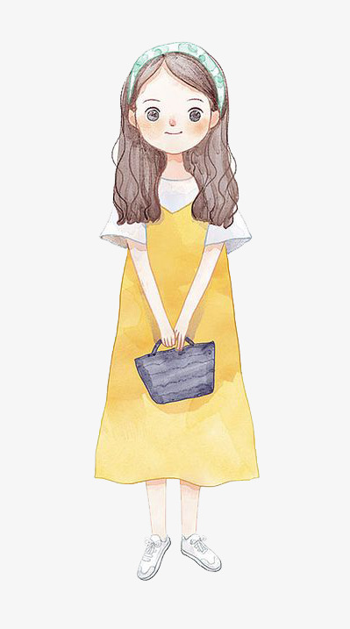
Mái tóc chị dài đến thắt lưng màu, da trắng trẻo, đôi mắt nhìn lên vẻ thân thiện đáng yêu mộc mạc , chị thích ca hát và nhảy múa nên trong nhà lúc nào cũng rộn lên những âm thanh phát ra từ chị , mảnh vườn trước nhà như là thế giới của chị với nhiều loại hoa khác nhau. Từng màu, từng loài rộn rã, đôi tay chị rất khéo léo, chị đã tự tạo nên những bình hoa, giỏ hoa thật đẹp để trang trí khắp nhà.Nhờ có tính kiên nhân của chị mà em đã bỏ được nhiều tật xấu như ham chơi, và hay ỷ lại, chị ân cần khuyên nhủ, hưỡng dẫn em trong nhiều điều nhất là việc học của em. Chị rất ham học nhưng vì lúc đó nhà nghèo không thể cho chị đến trường được.
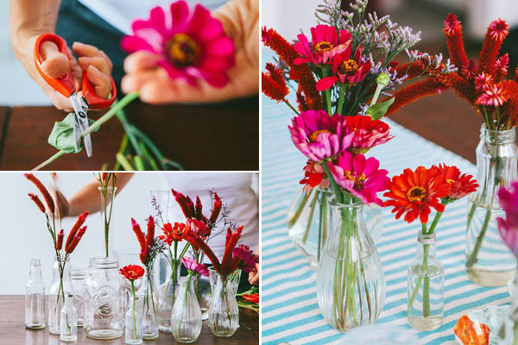
Chị thường bảo em rằng “ Nhà mình nghèo chớ nên so sánh hay đua đòi, chị em mình hãy cố gắng chăm ngoan học tập để làm vui lòng bố mẹ, Cứ chăm học, chăm làm thì sẽ tự mình làm nên tất cả “ Tuy chị chỉ hơn em vài tuổi nhưng chị tỏ ra là người lớn nhiều lắm. Mà vì vậy em coi chị như là một người bạn thân thiết và đáng tin cậy có gì thắc mắc hay khó hiểu em cũng hỏi chị và bao giờ chị cũng giải đáp cho em một cách rõ ràng. Em học được từ chị rất nhiều điều hay và tốt đẹp.
Năm nay em đã học lớp 12 cũng đã khôn lớn , nhưng chưa giúp được gì cho chị, chưa nói được lời cảm ơn chị hay yêu chị nhiều lắm, hiện giờ chị đang đi làm xa, cách em hàng ngàn cây số, nhưng hình ảnh giọng nói, tiếng cười, những lời chị dạy…tất cả em vẫn ghi nhớ, vẫn hiện rõ nét trong em. Đây là cái bàn chị thường chỉ em học, đây là cái gương nhỏ nhỏ 2 chị em mình vẫn thường soi, đây là cái ghế chị vẫn hay ngồi rửa bát, nhặt rau… trong nhà, đồ vật nào cũng có những dấu ấn của chị. Cả nhà vẫn luôn lo lắng và nhớ về chị nhiều lắm .Trước mắt là kì thi học kì II cũng là kì thi trung học phổ thông của em. Em vẫn luôn cố gắng và em biết. Chị vẫn âm thầm, ủng hộ và cầu nguyện cho em vượt qua kì thi, chị đã hứa nếu thi thành công chị sẽ dẫn em đi chơi xa. Nên em cũng sẽ cố gắng ,không phải vì chị nhưng cũng để cho bố mẹ vui lòng .Chị đi làm nên em cảm thấy nhà cửa im ắng hẳn đi, của nhà cũng rộng ra hẳn đi, sáng ngủ dậy căn phòng chỉ còn mình em, em rất buồn và nhớ chị, nhớ những ngày chị còn ở nhà, vào giờ này em đã thấy tiếng hát xôn xao của chị mà giờ đây vắng tanh .
Ngày nào chị cũng dậy sớm, chị đi chợ mua bánh cho em, nếu không đi chợ thì chị lại nấu cho cả nhà bữa cơm rất ngon, chị luôn nhường em những đồ ăn ngon, lần nào chị nấu cơm em ăn rất ngon miệng. Em nhớ có những lần chị đi chơi, có lúc em mách mẹ về chị bị mẹ mắng nhưng chưa bao giờ chị quát hay mắng lại em vì chị yêu thương em nên luôn nhường nhịn em.
Đối với em chị là người xinh gái nhất, em thường khen chị như thế và chị rất vui . Chị có điểm rất giống mẹ. Nhìn chị thân thiện nhưng đôi lúc chị lại rất buồn. Mỗi khi chị buồn chị thường lủi thủi một mình và không hề nói gì.Chị có tính gọn gàng và ngăn nắp, nếu em có lấy đồ chơi ra chơi thì phải cất cho ngay ngắn nếu không em sẽ bị phạt, có lúc em cũng rất ghét chị sao chị lại ác thế, nhưng thật ra chị lại rất hiền, luôn yêu thương mọi người, chị là một người chị gái tốt, chị thích đọc truyện rồi kể lại cho em nghe, chị thích tết tóc cho em cũng như tự mình tết tóc cho chị. Em cảm thấy có chị gái là điều hơn thế nữa, thật tuyệt vời. Mỗi khi chị đi chơi về em đều có quà, cũng như là mua đồ ăn cho em, dù chỉ là nhỏ nhất. Mọi người bảo có nhiều người chị ganh tị với em của mình sự quan tâm chiều chuộng của bố mẹ nhưng với chị của em thì em lại không nghĩ như vậy. Vì tình cảm cảm bố mẹ dành cho hai chị em là như nhau. Chị lễ phép và ngoan ngoãn nên ai cũng yêu quý. Chị như là động lực cũng như là tấm gương to lớn mà em phải noi theo.
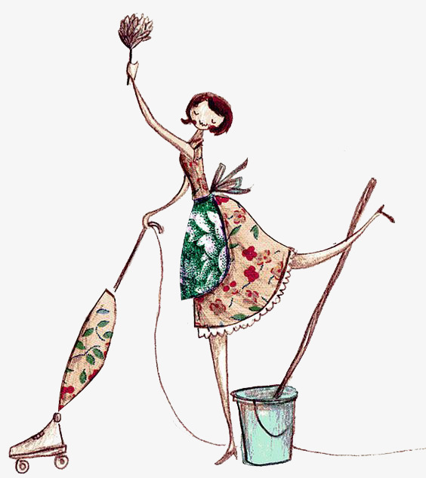
Mỗi dịp lễ tết, chị đề mua nhiều đồ áo đẹp cho em, mỗi lúc ngủ cùng chị, chị cũng đều hát ru cho em ngủ chị dịu dàng chăm sóc những lúc em bị ốm.Có gì chị cũng nhường em những lúc như thế. Càng lớn em càng yêu thương chị nhiều hơn. Chị đã làm bao nhiêu việc cho em mà giờ này em phải đáp trả lại cho chị, chị đã phải vất vả hy sinh từ nhỏ nên giờ đây em không nên làm chị buồn em sẽ thể hiện em đã lớn để chị yên tâm, để chị tìm cho mình một người chồng, để chị sống hạnh phúc riêng, đỡ mệt nhọc hơn và không còn lo về đứa em gái chị yêu thương dạy giỗ nữa, vì em đã lớn, đã trưởng thành.
Sắp tới là ngày 8-3 em muốn tặng chị món quà dù là nhỏ nhất, nhưng mang một tình cảm yêu thương to lớn mà em dành cho chị. Mỗi lần thất bại em luôn nghĩ về những lời chị dặn, mà phấn đấu cố gắng đi lên, những vấp ngã Em luôn muốn làm chị vui, dù chị ở xa em cũng sẽ cố gắng, yêu chị, thương chị, mong chị sớm ngày thành công, cũng xin lỗi chị vì có những khi em ương bướng làm chị buồn. Em mong chị sẽ thành công, để trở về làm chị của em.
Yêu chị nhiều lắm!
Phạm Thị Hoài Linh - Lớp: 12A2
Niên khóa 2015-2018

Ai cũng xứng đáng được yêu
T
ôi không dành bài viết này cho người phụ nữ của tôi là mẹ. Bởi vì làm vợ, làm mẹ đã là một thiên chức. Nhưng có một người chưa từng được làm vợ, làm mẹ, chưa được yêu thương, chưa nhận một lời chúc, món quà vào những ngày đặc biệt. Nhân dịp 8-3 Ngày phụ nữ Việt Nam, như một lần lục lại kí ức về cô hàng xóm cũ. “Người khổ nhất trong những người khổ” mà tôi biết. Đó là cô Hoàn, người phụ nữ nhẹ nhàng đi qua kí ức xưa cũ của tôi, cho tôi rất nhiều bài học làm người.
Năm năm về trước, tiếng cô Hoàn làm việc đánh thức cả làng dậy. Cô là quần quật từ sáng tới tối. Ba tôi thường nói đùa “dậy sớm hơn gà, ngủ muộn hơn chó, chỉ có cô Hoàn”. Một người đàn bà tần tảo nuôi mẹ già đau yếu. Tôi không nhớ mặt bà, mẹ cô hoàn. Nhưng tôi nhớ đôi mắt mờ đục của bà, bàn tay nhăn nheo, rung rung, ngồi giã trầu trước cửa. Cô Hoàn rất thương mẹ, đi làm được cái bánh, tría mít đều dành phần bà.
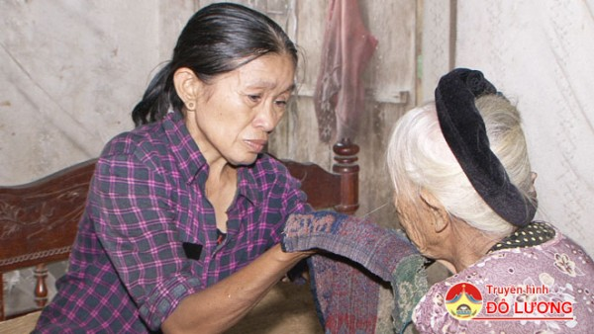
Ai cũng ngỡ bà là mẹ đơn thân, nhưng thật ra sau cảnh nghèo khổ của bà và cô hoàn là cả một câu chyện đau lòng về của cải , tiền bạc do chính con cái gây ra. Bà có một người con trai cả đã lấy vợ, nhưng vì nghe vợ, chê mẹ già sợ bẩn, sợ phiền nên không nuôi mẹ. Cô Hoàn nhẫn nhịn nuôi mẹ, không lấy chồng. Mãi tận sau này tôi mới biết cô đã từng yêu một người ngoài Bắc. Nhưng vì ở xa, bà nhất định không cho lấy, cô ở với bà, không đòi hỏi hay than phiền. Cho dù người anh có dành giật, làm ầm ĩ, xấu hổ gia đình. Chỉ còn năm trăm cây cà phê già cỗi, chúng tôi không hiểu sự nhẫn nhịn của cô được gì. Nhưng cô bao dung, tha thứ cho anh mình nhiều đến vậy.
Từ sau ngày bà mất, cô không bận bịu chăm bà nữa. Nhưng mỗi thói quen từ khi còn bà cô vẫn giữ không thay đổi.
Tôi chợt giật mình xấu hổ khi biết tuổi cô hoàn, tôi biết cô ít tuổi hơn mẹ tôi. Nhưng nhìn cô thật khác với tuổi đang có, lưng cô hơi còng, đôi má đen sạm vì nắng, đôi mắt hằn vài nếp nhăn khốn khổ.
Dạo đó tôi như con chim chích bé nhỏ của cô, thời gian cô ở nhà đều ở bên tôi. Mọi thứ tốt nhất, ngon nhất, cô đều dành cho tôi. Một đứa trẻ mười hai tuổi, đâu hiểu là cô đang rất cô đơn, tôi từ chối tất cả những lần cô nói ngủ với cô và buổi tối. Thật sự rất ân hận về quãng thời gian tôi đã ích kỉ, tàn nhẫn bỏ mặc người đã thương yêu mình khi họ đang cô đơn cùng cực như vậy.
Có một lần, tôi, mẹ, và cô Hoàn đi chợ. Cô rất thích đôi giày màu tro ánh bạc trong tiệm. Mẹ tôi ngỏ ý muốn mua tặng cô. Nhưng cô cầm đôi giày, ngắm một lúc rồi trả lại. Cô nói nguời làm thuê vất vả lam lũ quanh năm như cô không có thời gian hay dịp gì để mang cho đẹp, thêm lãng phí . Nhưng cô đâu biết những thứ tốt đẹp, nêu không tự thưởng cho bản thân thì cả đời sẽ hối tiếc.
Đùng một cái, tôi hay tin cô bán nhà, bán đất, đi xuất khẩu lao động Nhật. Những ngày cuối cùng ở với cô, tôi ôm cô ngủ rồi khóc thút thít. Tôi và gia đình không có quyền hay tư cách gì để giữ cô lại, cô xứng đáng được hưởng hạnh phúc và thay đổi cuộc đời lam lũ cô độc này. Suốt những ngày tháng làm hàng xóm của nhau, cô cho đi tất cả tình thương, tiền bạc. Cô ủng hộ tiền vào việc xây dựng đường bê tông của xóm. Cô cho đi tất cả mọi thứ mình có, ngay cả người anh cũng được chia phần bán đất, vốn là của cô.
Tôi không hiểu sao từ lúc rời đi, chưa một lần cô gọi điện hỏi thăm chúng tôi, mặc dù mẹ tôi chưa từng đổi số điện thoại. Cô đi mất khiến chúng tôi trông ngóng một thời gian dài.
Những kí ức về người phụ nữ đó thật đẹp, thật buồn. Người đã dạy cho chúng tôi biết hi sinh, biết yêu thương, tha thứ. Cô đã đến, nếm thử đủ cái khổ ở đời. Tôi chỉ cầu chúc cô luôn mạnh khỏe, yên vui. Hi vọng vào ngày sinh nhật, các ngày đặc biệt người sẽ thấy ấm áp hơn. Mong cô biết yêu thương bản thân mình hơn. Thanh xuân của cô đã qua, để lại tất cả cái đẹp lương thiện nhất cho tất cả mọi người cô gặp. Mong ngày gặp lại, người tôi rất yêu mến. Lời cuối muốn nói rằng : “Tất cả mọi người phụ nữ đều xứng đáng được hưởng hạnh phúc, hãy đối xử với người phụ nữ bên bạn thật tốt, nếu thiếu họ cuộc sống không còn màu hồng nữa.” Chúc các mẹ, các bà, các chị luôn trẻ khỏe, đẹp và được yêu .
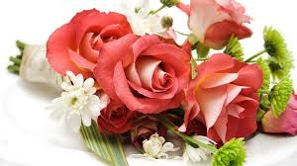
( Nguyễn Thị Thu Hằng -12a7- niên khóa 2015-2018)

M
SỰ ĐỒNG CẢM
ỗi con người chúng ta sinh ra đều được có quyền sống và tồn tại. Chúng ta có thể lựa chọn nơi sống, lối sống lẫn tính cách…. Nhưng lại không lựa chọn được giới tính cho bản thân. “Đồng tính” trước hết đây không phải một căn bệnh , mà ngược lại đó còn là một vấn đề cần xã hội quan tâm . Ngày hôm nay nhân dịp ngày 8/3 tôi viết lên những điều này nhằm gửi gắm đến những người đồng tính nam chuyển giới thành nữ sự cảm thông và sẻ chia.
Dẫu biết rằng xã hội ngày càng hát triển nên vấn đề đồng tính ngày càng cởi mở, thể nhưng vẫn còn đâu đó những con người đang cố ra sức kì thị người đồng tính nói chung, người chuyển giới nói riêng. Các bạn nên nhớ rằng khi các bạn kì thị, xa lánh , chế nhạo người đồng tính là các bạn đang đẩy họ ra khỏi xã hội và dìm họ xuống vực thẳm trong khi họ là những con người bình thường, cùng đứng chung một bầu trời và hít chung một bầu không khí. Chúng ta nên nhớ rằng họ cũng là con người, họ có quyền được sống và cần được tôn trọng. Sinh ra với hình hài là một người đàn ông nhưng lại mang trong mình tâm hồn của một người phụ nữ là điều không ai muốn. Đứng trước sự kì thị của mọi người, có rất nhiều người đồng tính nam đã phải đấu tranh về tinh thân lẫn vật chất để tìm lại thể xác phù hợp với tâm hồn của mình đó là phẫu thuật chuyển đổi cơ thể. Để làm được điều này quả là không dễ dàng, trước hết họ phải tiêm hooc môn nữ trong một thời gian dài để cơ thể trở nên mềm mại và phát triển theo xu hướng của một người phụ nữ. Và tiếp theo họ phải chi trả một khoản tiền lớn để phục vụ cho quá trình phẫu thuật chuyển giới. Để có được một thân hình một người phụ nữ quả là một điều không hề đơn giản. Để có được thân hình ấy họ đã phải trải qua sự đau đớn về thể xác lẫn tinh thần để trở thành một người phụ nữ hoàn thiện.
Hôm nay tôi viết ra những lời này không phải để mong nhận được sự thương hại từ phía mọi người. Thứ mà tôi cần đó là sự nhìn nhận về người đồng tính lẫn chuyển giới về một cái nhìn mới mẻ và có thật nhiều sự đồng cảm hơn. Và tôi mong rằng họ luôn có niềm tin vào cuộc sống và dũng cảm vượt lên để hoàn thiện bản thân.
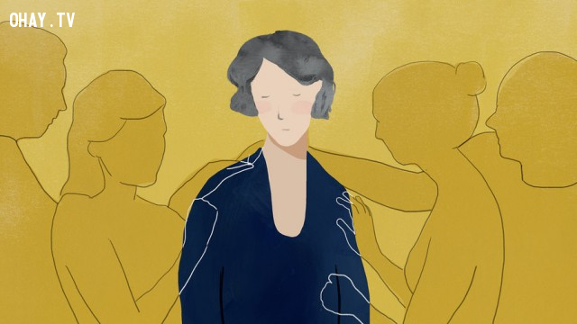

“ Sống trong đời cần có một tấm lòng”
Một tấm lòng để yêu thương, để sẻ chia, để giúp đỡ người khác đó mới thực sự là điều đáng quý.
Tôi muốn cuộc sống này luôn công bằng, công bằng cho tôi và bạn, cho những người đồng tính và chuyển giới. Và tôi muốn những người chuyển giới nữ luôn đón nhận được niềm yêu thương từ mọi người và hãy sống để trở thành một người phụ nữ hoàn hảo từ ngoại hình lẫn tâm hồn. Xin hãy khắc ghi! Khi họ đã chuyển giới thành nữ thì họ chính là một người phụ nữ toàn diện như bao người phụ nữ khác.
( Niên khóa : 2015 – 2018 / Lê Doãn Linh, lớp 12a6, THPT: Nguyễn Du)
TRƯỜNG TÔI

Ngôi trường mới êm xinh trên xã nhỏ
Là lối ngỏ của bao vạn bước chân
Chiều vương nắng tà áo trắng thướt tha
Rồi hun hút nhòa dần tan vào lớp
Ôi thương qúa trường Nguyễn Du thân thiết
Nắm tay nhau cùng lời thề tiến quyết
Xin một đời tha thiết tặng dâng
Những chiều mưa hồn luống bâng khuâng.
Hởi yêu thương hởi bao điều tri kỷ.
Tình đồng nghiệp có bền hơn tình yêu không nhỉ?
Chẳng đam mê, cuồng dại trong hồn
Chẳng nhớ nhung tím thẫm cả hoàng hôn
Chẳng làm má rực lên màu lửa
Tình đồng nghiệp là căn nhà không khóa cửa
Ta bước vào nào ngại ngần chi
Nhận ấm êm rồi gửi tặng đến nhiều khi…
Đường xa lắc tìm môi trường hạnh phúc…
Cùng bạn hữu gắng dìu nhau bước tiếp…
Năm tháng thầm dâng lên tình đồng nghiệp

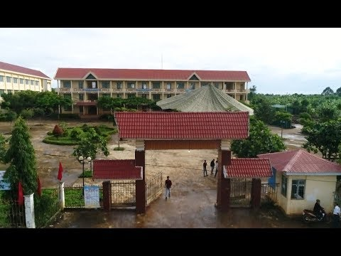
Vun đắp dần những kỷ niệm thân yêu
Những trang giáo án muộn thêm nhiều
Là tâm huyết bao nhiêu lần thức trắng
Trong giấc mơ đời vẫn không trống vắng
Cùng đồng hành, bên cạnh có thầy cô.
Và luận bàn về lứa tuổi ngây thơ
Làm sao thể đưa vu vơ về chân lý
Tuổi học sinh là công thức kỳ diệu
Thầy cô giáo dìu đi trong thổn thức
Vì cuộc đời ban cho ta tâm đức
Được là thầy là bạn tuổi học sinh.

Văn Ngữ

